УТВЕРЖДАЮ
Генеральный директор
ООО «Кейсистемс»
_________________ А. А. Матросов
«___» ______________ 2019 г.
Программный комплекс «Свод-Смарт»
версия 19.2

Руководство администратора. Работа со справочниками
Лист утверждения
Р.КС.01090-03 32 07

Подп и дата
СОГЛАСОВАНО
Заместитель генерального директора
ООО «Кейсистемс»
_________________ С. Н. Сергеев
«___» ______________ 2019 г.
Инв.N дубл
Взам.инв.N |  |  |  | Руководитель ДБУКО  _________________ С. В. Соколов  «___» ______________ 2019 г.
Подп и дата
Инв.N подл |  | 2019
 |  |  |  |  | Литера А

Программный комплекс «Свод-Смарт»
версия 19.2

Руководство администратора. Работа со справочниками
Р.КС.01090-03 32 07
Листов 77
Подп и дата
Инв.N дубл
Взам.инв.N
Подп и дата
Инв.N подл |  | 2019
 |  |  |  |  | Литера А
АННОТАЦИЯ
Настоящий документ является частью руководства администратора программного комплекса «Свод-Смарт» (далее – «программный комплекс») версии 19.2 и содержит описание операций по ведению нормативно-справочной информации.
Руководство актуально для указанной версии и для последующих версий вплоть до выпуска обновления руководства.
Порядок выпуска обновлений руководства
Выход новой версии программного комплекса сопровождается обновлением руководства пользователя только в случае наличия в версии значительных изменений режимов, описанных в руководстве, добавления новых режимов или изменения общей схемы работы. Если таких изменений версия не содержит, то остается актуальным руководство пользователя от предыдущей версии с учетом изменений, содержащихся в новой версии.
Перечень изменений версии программного комплекса содержится в сопроводительных документах к версии. Информация об изменениях руководства пользователя публикуется на сайте разработчика в разделе «Документация».
Информация о разработчике ПК «Свод-Смарт»
ООО «Кейсистемс»
Адрес: 428000, Чебоксары, Главпочтамт, а/я 172
Телефон: (8352) 323-323
Факс: (8352) 571-033
http://www.keysystems.ru
E-mail: info@keysystems.ru

СОДЕРЖАНИЕ
Введение 4
1. Описание операций 6
1.1 Права пользователя на справочники 6
1.2 Общие справочники 9
1.2.1 Справочник атрибутов 10
1.2.2 Справочник бюджетов 11
1.2.3 Справочник групп форм 13
1.2.4 Справочник должностей 16
1.2.5 Справочник ОКТМО 17
1.2.6 Справочник организаций 17
1.2.7 Справочник статусов отчетов 24
1.2.8 Справочник типов бюджета 26
1.2.9 Справочник типов организаций 27
1.2.10 Справочник уровней ЭП 28
1.2.11 Справочник форматов ЭОД 30
1.2.12 Справочник реквизитов организации 31
1.2.13 Справочник реорганизаций организаций 32
1.2.14 Справочник баз данных 35
1.3 Справочники исключений 36
1.3.1 Справочник исключений проверки прохождения ВДК 36
1.3.2 Справочник исключений проверки наличия ЭП 38
1.4 Универсальный справочник 40
1.4.1 Создание справочника 42
1.4.2 Вкладка «Общие» 43
1.4.3 Вкладка «Колонки» 44
1.4.4 Вкладка «Строки» 47
1.4.4.1 Способы добавления кодов в справочник 52
1.4.5 Вкладка «Иерархия строк» 55
1.4.6 Вкладка «Доступ» 57
1.4.7 Вкладка «Иерархия справочников» 58
1.5 Подтверждение кодов справочника 59
2. Рекомендации по освоению 60
2.1 Пример создания обычного справочника 60
2.2 Пример создания обычного справочника с составным ключом 62
2.3 Пример создания справочника с автонумерацией строк 65
2.4 Пример создания справочника - представление 66
2.5 Пример создания справочника-наследника 70
Перечень сокращений 73
Предметный указатель 74
Лист регистрации изменений 75
Приложение 76

Введение
Настоящее руководство пользователя содержит описание справочной системы «Формирование консолидированной бюджетной и произвольной отчетности» ("Свод-СМАРТ") (далее – ПК «Свод-СМАРТ»). Нормативно-справочная информация ПК «Свод-СМАРТ» предназначена для автоматизации следующих функций:
- формирование и ведение нормативно-справочной информации, используемой для унификации значений вводимых данных, контроля правильности ввода и быстрого поиска;
- обеспечение целостности базы данных.
Использование справочников позволяет избежать ошибок ручного ввода данных и значительно ускоряет работу с программой.
Уровень подготовки пользователя
Для работы с ПК «Свод-СМАРТ» пользователю необходимо иметь следующие навыки:
- обладать элементарными знаниями персонального компьютера;
- уметь работать с дисками и файлами;
- владеть базовыми навыками работы с ОС Microsoft Windows;
- уметь осуществлять ввод информации и вывод на печать в редакторе таблиц Microsoft Excel и текстовом редакторе Microsoft Word.
Перечень эксплуатационной документации
Для наиболее полного освоения программного комплекса в части функционала «Руководство пользователя» рекомендуется ознакомление со следующими документами:
- Р.КС.01090-ХХ 32 04 «Конструктор форм с примерами создания форм отчетности ПК "Свод- СМАРТ"»;
- Р.КС.01090-03 34 01 «Работа с отчетными формами».
Условные обозначения
В документе используются следующие условные обозначения:

 | Уведомление | – | Важные сведения о влиянии текущих действий пользователя на выполнение других функций, задач программного комплекса.
 | Предупреждение | – | Важные сведения о возможных негативных последствиях действий пользователя.
 | Предостережение | – | Критически важные сведения, пренебрежение которыми может привести к ошибкам.
 | Замечание | – | Полезные дополнительные сведения, советы, общеизвестные факты и выводы.
[Выполнить] |  | – | Функциональные экранные кнопки.
<F1> |  | – | Клавиши клавиатуры.
«Чек» |  | – | Наименования объектов обработки (режимов).
Статус |  | – | Названия элементов пользовательского интерфейса.
окна => навигатор |  | – | Навигация по пунктам меню и режимам.
п. 2.1.1  рисунок 5 |  | – | Ссылки на структурные элементы, рисунки, таблицы текущего документа.
[1] |  | – | Ссылки на документы из перечня ссылочных документов.

- Описание операций
Использование справочников позволяет избежать ошибок ручного ввода данных и значительно ускоряет работу с программой.
В ПК «Свод-СМАРТ» используется большое количество различных справочников. Часть из них поставляется в программный комплекс уже заполненными (общероссийские справочники, содержащие информацию, заполненную на основе стандартных общероссийских классификаторов, и справочники, заполненные разработчиками на основе нормативно - правовых актов), часть справочников заполняется пользователями программы.
Справочники в ПК «Свод-СМАРТ» расположены (Рисунок 1): НАВИГАТОР => СВОД - СМАРТ => СПРАВОЧНИКИ. Справочники в программе подразделяются на Общие справочники, Справочники РРО и Универсальный справочник.

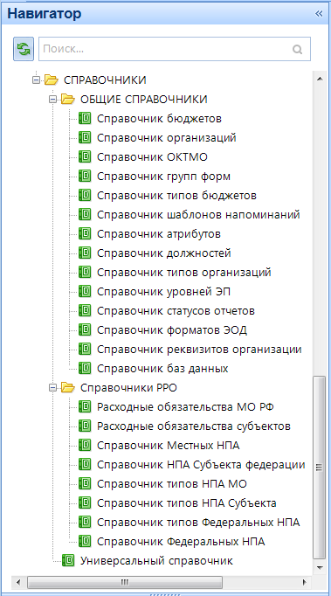
Рисунок 1. Навигатор
  - Права пользователя на справочники
Распределение прав доступа пользователей или групп пользователей на справочники программного комплекса происходит в режиме: НАВИГАТОР => СВОД - СМАРТ => АДМИНИСТРИРОВАНИЕ => ПОЛЬЗОВАТЕЛИ И ГРУППЫ.
В списке пользователей или групп необходимо выбрать интересующего пользователя или группу и открыть на редактирование двойным кликом мыши или кнопкой [Редактировать] (<Ctrl+E>), предварительно выделив в общем списке данного пользователя или группу.
Далее необходимо перейти к вкладке «Права на справочники», где представлен список справочников, присутствующих в ПК «Свод-СМАРТ».
Табличная часть вкладки «Права на справочники» (Рисунок 2) состоит из строк, соответствующих справочникам из универсального и системных справочников, и столбцов, несущих в себе следующую информацию:
- Код – код справочника;
- Наименование – наименование справочника;
- Редактирование – права пользователя на редактирование справочника;
- Экспорт – права пользователя на выгрузку справочника из базы;
- Импорт – права пользователя на загрузку справочника в базу;
- Редактирование структуры – права пользователя на редактирование структуры справочника.

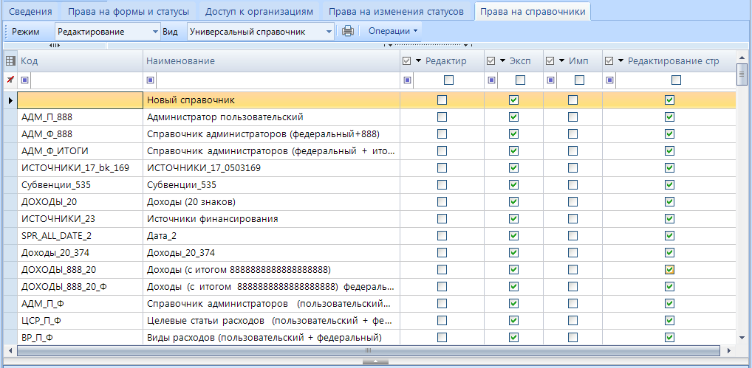
Рисунок 2. Права на справочники

С помощью кнопок на панели инструментов можно выполнять следующие операции:
- предназначен для установки пользователю прав на справочники.
- предназначен для просмотра прав на справочники, в том числе и с учетом прав групп, в которые входит пользователь.
- – выпадающий список на панели инструментов, позволяющий переключаться между правами на «Универсальный справочник» и «Системные справочники».
Вид «Универсальный справочник» – позволяет установить или просмотреть права пользователя на справочники, содержащиеся в универсальном справочнике. Универсальный справочник находится: НАВИГАТОР => СВОД-СМАРТ => СПРАВОЧНИКИ => УНИВЕРСАЛЬНЫЙ СПРАВОЧНИК.
Вид «Системные справочники» – позволяет установить или просмотреть права пользователя на справочники, содержащиеся в общих справочниках. Системные справочники находятся: НАВИГАТОР => СВОД-СМАРТ => ОБЩИЕ СПРАВОЧНИКИ.
Присвоить права доступа или поставить запрет можно кликом мыши в колонках по необходимому справочнику.
Право массового доступа или запрета к справочникам возможно определить при помощи кнопки [Операции] (Рисунок 3) панели инструментов.

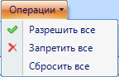
Рисунок 3. Операции

Распределить права по колонкам, содержащим возможные операции со справочниками (редактирование, экспорт, импорт и редактирование структуры справочника), возможно, воспользовавшись дополнительным меню кнопки , расположенной в заголовке каждого столбца. (Рисунок 4).

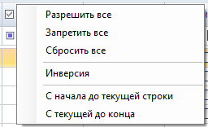
Рисунок 4. Дополнительное меню выбора
Для отображения справочников в Навигаторе необходимо пройти по кнопке [Права на навигатор].

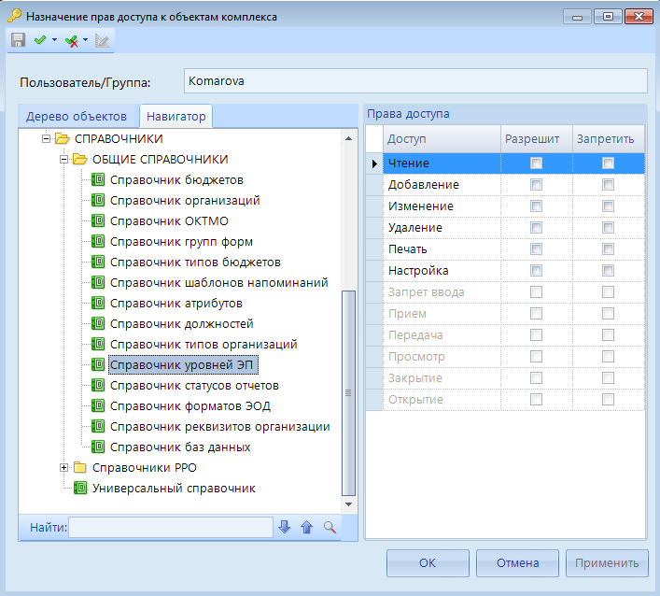
Рисунок 5. Права на справочники в Навигаторе

Во вкладке «Навигатор» необходимо выбрать интересующий справочник. В разделе «Права доступа» отметить галочками необходимые права. Стандартными правами, позволяющими редактировать справочники, являются Чтение, Добавление, Изменение. Право Удаление используется крайне редко. Вкладка «Навигатор» аналогична вкладке «Дерево объектов», но права во вкладке «Дерево объектов шире».

  - Общие справочники
В «Общих справочниках» содержатся следующие справочники (Рисунок 6):
- Справочник атрибутов;
- Справочник бюджетов;
- Справочник групп форм;
- Справочник должностей;
- Справочник ОКТМО;
- Справочник организаций;
- Справочник статусов отчетов;
- Справочник типов бюджетов;
- Справочник типов организаций;
- Справочник уровней ЭП;
- Справочник форматов ЭОД;
- Справочник реквизитов организации;
- Справочник реорганизаций организаций.

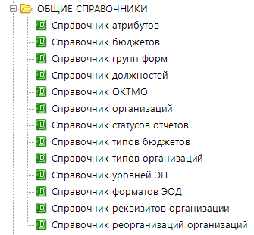

Рисунок 6. Список «Общих справочников» в Навигаторе

    - Справочник атрибутов
В «Справочнике атрибутов» находятся справочники, из которых выбираются атрибуты при создании отчетных форм.
Для того чтобы в отчете участвовал атрибут, можно воспользоваться имеющимися справочниками из «Справочников атрибутов», либо создать новый.
Новый справочник с атрибутами создается с помощью кнопки [Создать] (<Ctrl+N>). Прописывается Код, Краткое наименование, Наименование (полное наименование). Числовое значение и Текстовое значение позволяют при создании отчета вручную вводить числовые, либо текстовые значения. Для выбора значений из справочника необходимо выбрать соответствующий Справочник, Колонку, а также обязательно, Строку, которая будет проставляться по умолчанию при создании отчета. Галочка Хранить как текст позволит выбирать значения из справочника, но храниться эти значения будут как текст, т.е. значение будет выбираться из справочника, но связи со справочником в этом случае не будет.

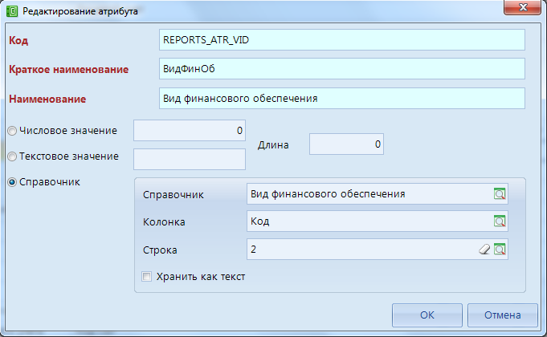
Рисунок 7. Окно «Редактирование атрибута»

Для работы со справочником используются следующие кнопки на панели инструментов:
[Создать] (<Ctrl+N>) – добавление нового значения в справочник;
[Редактировать] (<Ctrl+E>) – редактирование записей справочника;
[Удалить] – удаление записей справочника;
[Обновить] (<Ctrl+R>) – обновление строк справочника;
[Инверсия] (<Ctrl+A>) – выделить все строки;
[Разметить все] (<Ctrl+U>) – разметить все строки;
[Печать] (<Ctrl+P>) – вывод строк справочника в Excel;
[Экспорт] – используется для выгрузки одного или нескольких пунктов справочника;
[Справка] (<F1>) - справка о работе со справочниками.
Закрывается справочник нажатием кнопки [Выход], либо в заголовке вкладки, содержащей справочник.
    - Справочник бюджетов
«Справочник бюджетов» (Рисунок 8) содержит условные буквенные обозначения бюджетов, необходимые для создания контрольных соотношений для конкретного бюджета, импорта-экспорта отчетов и др. В данном справочнике задаются следующие параметры для бюджета:
- Код – уникальный код бюджета;
- Наименование – название бюджета, которое будет отображаться в режиме «Работа с отчетностью» в «Дереве организаций и бюджетов»;
- Выгружаемый код – код бюджета выгружаемый в формате, утверждаемом Федеральным казначейством РФ, в поле «Вид» при экспорте формы;
- Код элемента бюджета – числовое обозначение элемента бюджета;
- Тип бюджета – внутренние обозначение (может повторять код бюджета) для использования в правилах контрольных соотношений. Позволяет объединять несколько бюджетов в одну группу.

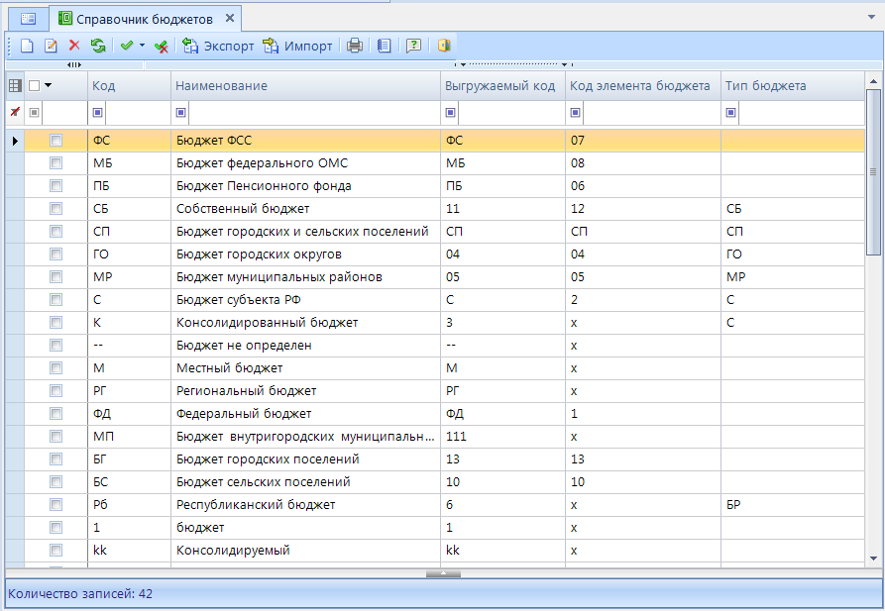
Рисунок 8. «Справочник бюджетов»

Для работы со справочником используются следующие кнопки на панели инструментов:
[Создать] (<Ctrl+N>) – создание нового уровня бюджета;
[Редактировать] (<Ctrl+E>) – редактирование бюджета;
[Удалить] – удаление одного или нескольких бюджетов;
[Обновить] (<Ctrl+R>) – обновление строк справочника;
[Инверсия] (<Ctrl + A>) включает в себя возможность выделить строки:
- С начала до текущей строки;
- Отметить все;
- С текущей до конца;
- Между отмеченными.
[Разметить все] (<Ctrl+U>) – разметить все строки;
[Экспорт] – используется для выгрузки одного или нескольких пунктов справочника;
[Импорт] – предназначен для загрузки данных в программу из внешних файлов;
[Печать] (<Ctrl+P>) – вывод строк справочника в Excel;
[Журнал событий] − в журнале событий можно посмотреть какие были внесены изменения в справочник, в какое время и каким пользователем;
[Справка] (<F1>) - справка о работе со справочниками.

Форма редактирования (создания) записей в «Справочнике бюджетов» (Рисунок 9) содержит следующие поля:
- Код;
- Наименование;
- Выгружаемый код;
- Код элемента бюджета;
- Тип бюджета;
- Системная строка.

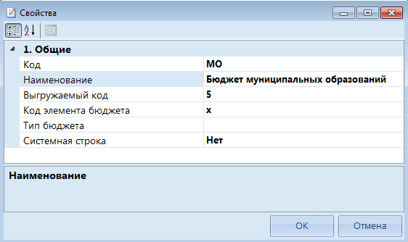
Рисунок 9. Редактирование записи в «Справочнике бюджетов»

Закрывается справочник нажатием кнопки [Выход], либо в заголовке вкладки, содержащей справочник.

    - Справочник групп форм
«Справочник групп форм» предназначен для более удобной работы с фильтрами в режиме «Работа с отчётностью» при создании отчетов. При создании новой отчетной формы на экране появляется перечень всех форм (Рисунок 10), объединенных в группы. Одна и та же форма может входить в несколько групп.

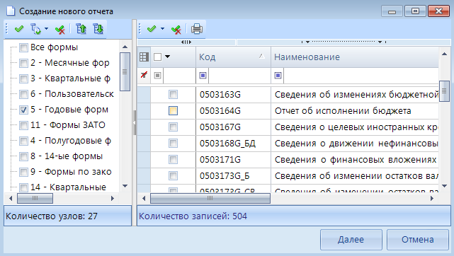
Рисунок 10. Выбор формы из группы при создании отчета

Окно «Справочника групп форм» разделено на две части. В левой части окна отражаются все созданные группы, справа все имеющиеся отчетные формы (Рисунок 11). Для того чтобы включить форму в какую-либо из групп, необходимо пройти в «Справочник групп форм», отметить необходимую форму, нажать на кнопку [Переместить в группу], находясь при этом на поле Все формы, и выбрать группу, в которую должно произойти перемещение.

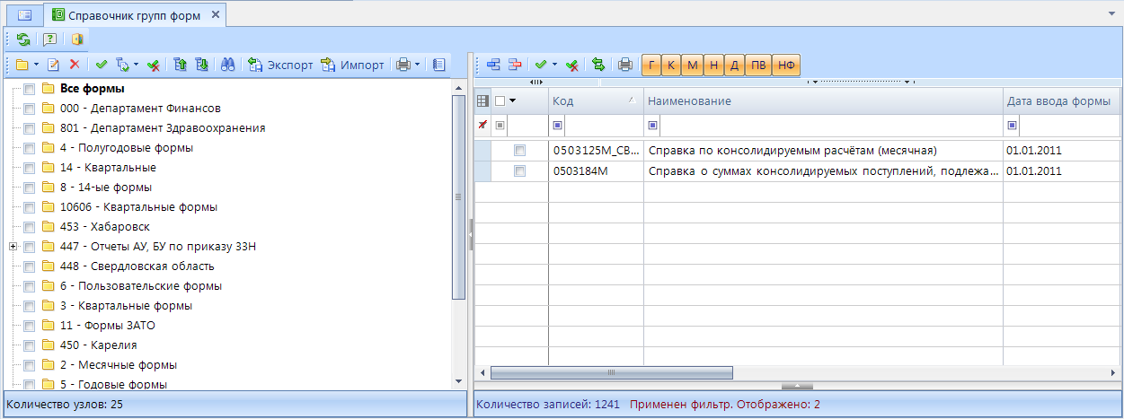
Рисунок 11. Перемещение формы в другую группу форм

Панель инструментов «Справочника групп форм» для групп форм:
[Обновить] (<Ctrl+R>) – обновление строк справочника;
[Справка] (<F1>) - справка о работе со справочниками;
[Выход] – выход из справочника;
[Добавить группу] – позволяет добавить новую группу в справочник или создать вложенную подгруппу в выбранной группе;
[Редактировать] (<Ctrl+E>) – редактирование группы форм;
[Удалить] – удаление группы форм;
[Инверсия] (<Ctrl+A>) – выделить все строки;
[Отметить подчиненные] – выделить группу и подчиненные подгруппы;
[Разметить все] (<Ctrl+U>) – разметить все строки;
[Свернуть] – свернуть подчиненные группы;
[Развернуть] – развернуть подчиненные группы;
[Поиск] (<Ctrl+F>) – поиск среди групп форм;
[Экспорт] – используется для выгрузки одного или нескольких пунктов справочника;
[Импорт] – используется для загрузки данных в программу из внешних файлов;
[Печать] (<Ctrl+P>) – вывод строк справочника в Excel;
[Журнал событий] − в журнале событий можно посмотреть кем, когда и какие были внесены изменения в справочнике.

Панель инструментов «Справочника групп форм» для списка форм:
[Добавить] – позволяет добавить форму в группу, при использовании этой кнопки форму можо добавить в несколько разных групп;
[Удалить] – удаляет форму из группы;
[Инверсия] (<Ctrl+A>) – выделить все строки;
[Разметить все] (<Ctrl+U>) – разметить все строки;
[Переместить в группу] – перемещает форму из одной группы в другую;
[Печать] (<Ctrl+P>) – вывод строк справочника в Excel.

Для отображения форм, которые относятся к какому-либо периоду, необходимо воспользоваться кнопками:
- Годовые формы;
- Квартальные формы;
- Месячные формы;
- Недельные формы;
- Дневные формы;
- Последние версии форм;
- Не показывать старые формы.
Закрывается справочник нажатием кнопки [Выход], либо в заголовке вкладки, содержащей справочник.
    - Справочник должностей
В «Справочник должностей» вносятся должности, которые участвуют в составлении, подписании отчетов. Так же эти должности отражаются в «Справочнике организаций», если открыть Организацию и перейти на вкладку Сотрудники.

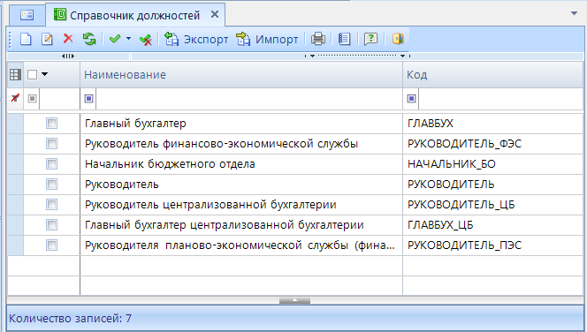
Рисунок 12. «Справочник должностей»

Для работы со справочником используются следующие кнопки на панели инструментов:
[Создать] (<Ctrl+N>) – добавление нового значения в справочник;
[Редактировать] (<Ctrl+E>) – редактирование записей справочника;
[Удалить] – удаление записей справочника;
[Обновить] <(Ctrl+R>) – обновление строк справочника;
[Инверсия] (<Ctrl+A>) – выделить все строки;
[Разметить все] (<Ctrl+U>) – разметить все строки;
[Экспорт] – используется для выгрузки одного или нескольких пунктов справочника;
[Импорт] – используется для загрузки данных в программу из внешних файлов;
[Печать] (<Ctrl+P>) – вывод строк справочника в Excel;
[Журнал событий] − в журнале событий можно посмотреть кем, когда и какие были внесены изменения в справочнике;
[Справка] (<F1>) - справка о работе со справочниками.

Закрывается справочник нажатием кнопки [Выход], либо в заголовке вкладки, содержащей справочник.

    - Справочник ОКТМО
«Справочник ОКТМО» содержит сопоставление наименования организации и кода Общероссийского классификатора территорий муниципальных образований. Данное сопоставление поставляется разработчиками программы.

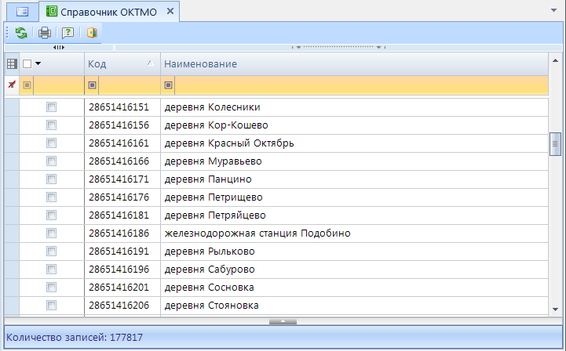
Рисунок 13. «Справочник ОКТМО»

Для работы со справочником используются кнопки на панели инструментов:
[Обновить] (<Ctrl+R>) – обновление строк справочника;
[Печать] (<Ctrl+P>) – вывод строк справочника в Excel;
[Справка] (<F1>) - справка о работе со справочниками.

Закрывается справочник нажатием кнопки [Выход], либо в заголовке вкладки, содержащей справочник.

    - Справочник организаций
Добавление новых организаций, а также редактирование уже существующих необходимо производить в «Справочнике организаций».

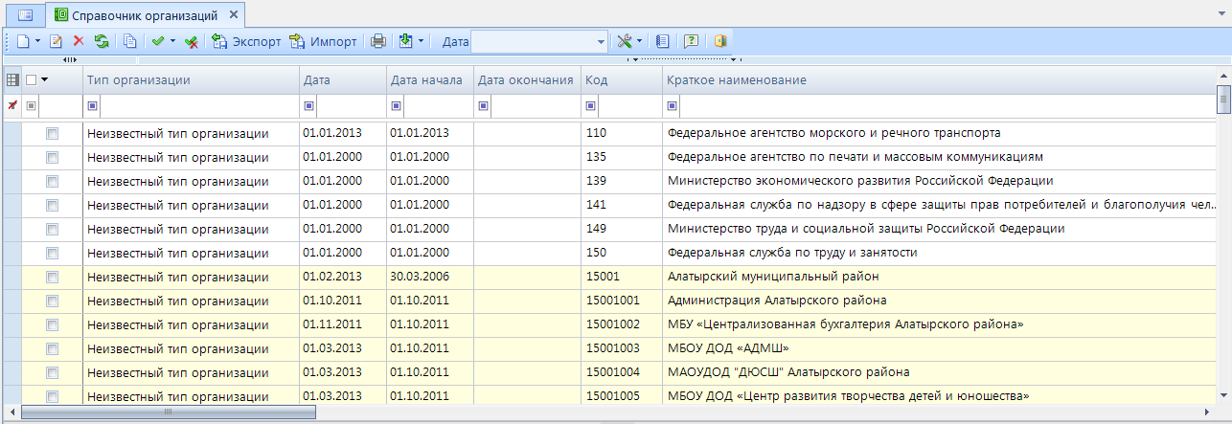
Рисунок 14. «Справочник организаций»

Добавление организации происходит с помощью кнопки [Создать организацию] (<Ctrl+N>). Далее в появившемся окне «Новая организация» (Рисунок 15) необходимо заполнить представленные реквизиты.

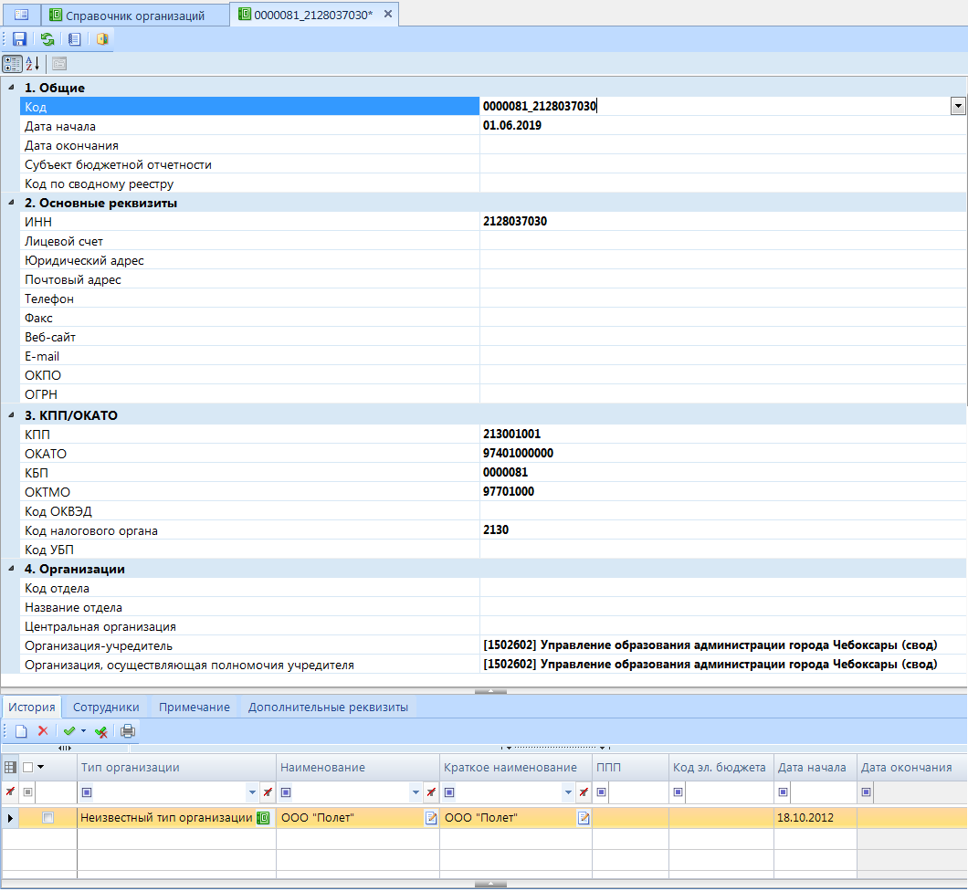

Рисунок 15. Новая организация
К параметрам «1. Общие» относятся:
- Код (любое уникальное буквенное или числовое обозначение);
- Дата начала. С этой даты организация будет отражаться в «Дереве организаций и бюджетов»;
- Дата окончания. Организация считается действующей до указанной в этом поле даты.
- Субъект бюджетной отчетности:
АД – администраторы доходов;
ПБС – получатели бюджетных средств;
РБС – распорядители бюджетных средств;
ГлАД – главные администраторы доходов;
ГРБС – главные распорядители бюджетных средств.
- Код по сводному реестру – выбирается код организации из реестра участников бюджетного процесса, а также юридических лиц, не являющихся участниками бюджетного процесса;

В реквизитах организации в параметрах «2. Основные реквизиты» указываются следующие реквизиты: ИНН, лицевой счет, юридический адрес, почтовый адрес, телефон, факс, веб-сайт, E-mail, ОКПО, ОГРН.
В параметрах «3. КПП/ОКАТО» указываются следующие реквизиты: КПП, ОКАТО, КБП, ОКТМО, код ОКВЭД, код налогового органа, код УБП.

Основные поля, которые обязательно должны быть заполнены:
- КБП (код бюджетополучателя). Этот код будет импорте формы отчетности в формате, утверждаемом Федеральным казначейством РФ, в поле «ИСТ» при экспорте формы;
- ОКТМО. Код ОКТМО участвует в сверке 0503125 - 425 форм, а также используется в шапке печатного шаблона.

В параметрах «4. Организации» указываются следующие реквизиты: код отдела; название отдела; центральная организация; организация-учредитель; организация, осуществляющая полномочия учредителя.

После заполнения реквизитов во вкладке «История» необходимо указать Наименование учреждения и тип организации.
- Тип организации. Тип учреждения учитывается при загрузке форм отчетности, при проверке контрольных соотношений, а так же при создании отчетов. В случае отсутствия определенного типа необходимо выбрать «Неизвестный тип организации».
- Наименование и краткое наименование. Краткое наименование удобно использовать при поиске организации. Оно отражается в «Дереве организаций и бюджетов» в режиме «Работа с отчетностью». Полное наименование используется при печати отчетных форм в регламентированных бланках.
- ППП (код главы по БК). Код главного администратора учреждения, для ПБС указывается код его ГРБС.
- Код элемента бюджета. Необходим для формы 0503125, а так же для контролей и заполнения форм 0503117, 0503317.
- Дата начала и Дата окончания. Используются для ограничения действия конкретного наименования учреждения.
При изменении наименования организации необходимо воспользоваться кнопкой [Создать] (<Ctrl+N>) во вкладке «История». При этом предыдущее наименование будет иметь Дату окончания, предшествующую Дате начала нового наименования организации.
Для автоматического вывода ФИО руководителя, бухгалтера в подписях организаций при печати отчетных форм необходимо заполнить ФИО сотрудников на вкладке «Сотрудники». В случае смены сотрудника, новую запись можно добавить с помощью кнопки [Создать] (<Ctrl+N>), указав при этом ФИО нового сотрудника и дату начала действия подписи.

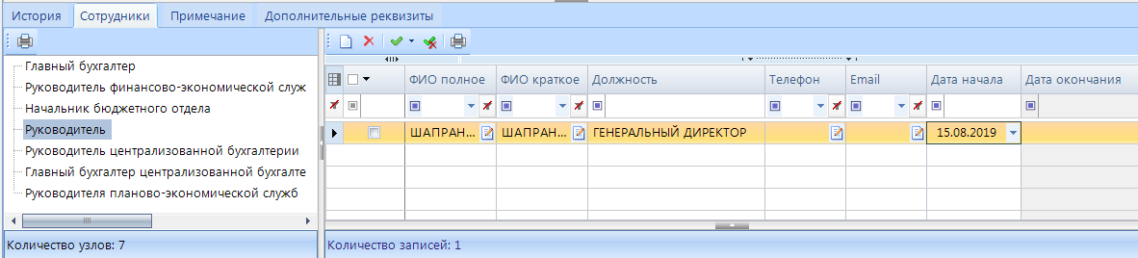
Рисунок 16. Закладка "Сотрудники"

Для массовой загрузки организаций необходимо воспользоваться кнопкой [Добавить из Excel]. В открывшемся окне необходимо заполнить Дату начала действия организации (в формате ДД.ММ.ГГГГ), уникальный Код организации, Наименование, КПП, Тип организации (необходимо выбрать из выпадающего списка) и прочие реквизиты и нажать кнопку [ОК]. Галочка в поле «Обновлять существующие записи» позволяет внести изменение в уже существующую организацию в соответствии с Кодом организации. Галочка в поле «Новая версия при обновлении» при добавлении кодов позволяет добавить новую версию к существующей с таким кодом организации и добавить новую запись, при отсутствии таковой.

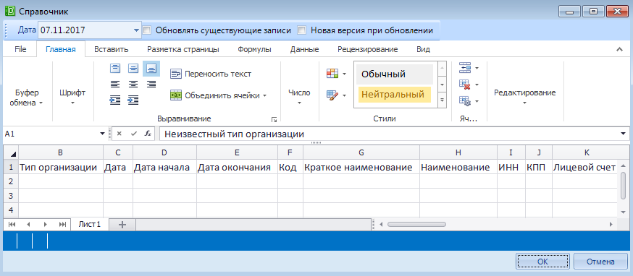
Рисунок 17. Окно добавления организации из Excel

Для выгрузки нескольких организаций необходимо отметить их и нажать на [Экспорт].
Для вывода списка организаций в Excel, необходимо воспользоваться кнопкой [Печать] (<Ctrl+P>). Для того чтобы вывести в Excel несколько организаций, необходимо предварительно отметить их галочками.
Для отображения внесенных организаций в отчетности (например, в формах 0503125, 425), необходимо произвести синхронизацию с помощью кнопки [Синхронизировать список с универсальным справочником]. При этом все записи, находящие в «Справочнике организаций» (Универсальный справочник) будут перезаписаны.

Все изменения организаций необходимо вносить в «Справочник организаций» (Общие справочники).

Для автоматической синхронизации «Справочника организаций» (Общие справочники) со «Справочником организаций» (Универсальный справочник) необходимо произвести настройку по пути (Рисунок 18): НАВИГАТОР => НАСТРОЙКИ ПРОГРАММЫ => СВОД-СМАРТ => ОБЩИЕ => СПРАВОЧНИКИ => АВТОМАТИЧЕСКАЯ СИНХРОНИЗАЦИЯ СПРАВОЧНИКА ОРГАНИЗАЦИЙ.

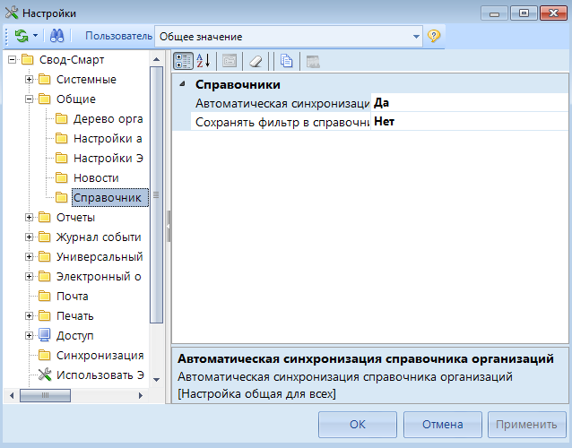
Рисунок 18..Настройка автоматической синхронизации справочников

В выпадающем списке по кнопке [Синхронизация] предоставляется возможность выбрать автоматическую, либо ручную настройку справочника ОГС.
- Автоматическая настройка справочника ОГС – автоматическое сопоставление организации по ИНН и КПП с федеральным справочником, определенным приказом 86Н.
- Ручная настройка справочника ОГС – ручная настройка сопоставления организации по ИНН с федеральным справочником, определенным приказом 86Н.

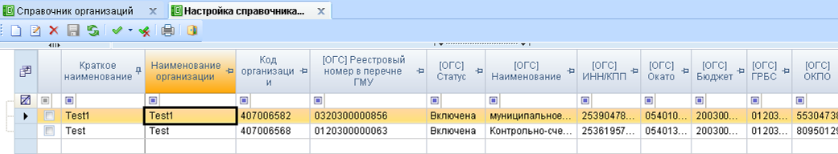
Рисунок 19. Окно ручной настройки справочника ОГС

Функция Синхронизировать с Бюджет – КС позволяет провести синхронизацию справочника организаций с ПК «Бюджет-КС», при этом в ПК «Свод-СМАРТ» будут добавлены отсутствующие организации, а те что уже были, обновятся.
Настройки синхронизации с Бюджет – КС позволяют описать сервер и базу, с которой нужно выполнять синхронизацию справочников. В настройках указывается сервер и база непосредственно ПК «Бюджет – КС», логин и пароль администратора базы ПК «Бюджет – КС».

Если в «Справочнике организаций» (Общие справочники) уже имеется организация, и у нее в Истории было несколько изменений наименования, то при Синхронизации с Бюджет – КС все предыдущие наименования перезапишутся, останется только одно актуальное из ПК «Бюджет - КС».

Отображение организаций на определенную дату производится с помощью установления интересующей даты .
По кнопке [Настройки] выпадает список с дополнительными настройками (Рисунок 20).
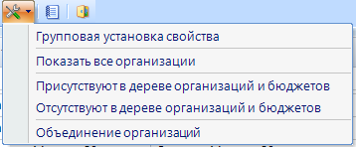
Рисунок 20. Настройка

- Групповая установка свойства позволяет установить некоторые свойства для нескольких организаций одновременно. К примеру, для определения нескольким записям справочника одного Типа организации, необходимо отметить данные пункты справочника, затем выбрать пункт меню НАСТРОЙКИ => ГРУППОВАЯ УСТАНОВКА СВОЙСТВА. Выбрать необходимое свойство и нажать кнопку [ОК]. (Рисунок 21).

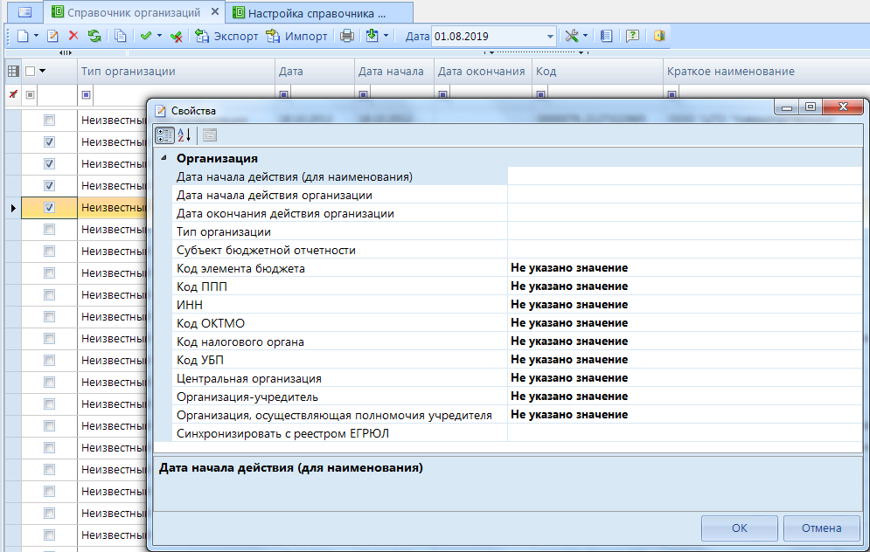
Рисунок 21. Групповая установка свойства

- Показать все организации - снимает предыдущие установленные фильтры в справочнике.
- Присутствуют в дереве организаций и бюджетов - устанавливает фильтр, отображающий только те организации, которые используются в «Дереве организаций и бюджетов».
- Отсутствуют в дереве организаций и бюджетов - устанавливает фильтр, отображающий только те организации, которые не используются в «Дереве организаций и бюджетов».
- Объединение организаций – позволяет в случае дублирования организаций в справочнике объединить их в одну. Для этого нужно отметить в дереве нужные организации, выбрать НАСТРОЙКИ => ОБЪЕДИНЕНИЕ ОРГАНИЗАЦИЙ и нажать кнопку [ОК]. При этом объединение происходит в первую указанную в списке организацию, так же происходит перемещение отчетов из старых организаций в новую объединённую. При объединении отчеты из одной организации перемещаются в другую только в последней точке дерева.

Все действия в «Справочнике организаций» можно просмотреть в режиме «Журнал событий» по кнопке [Журнале событий]. Справка по работе со справочниками вызывается по кнопке [Справка]. Закрывается справочник нажатием кнопки Выход], либо в заголовке вкладки, содержащей справочник.
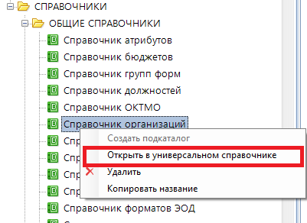
Рисунок 22. Групповая установка свойства

Для открытия справочника организаций в универсальном справочнике необходимо вызвать контекстное меню (нажать правой кнопкой мыши по пункту справочник организаций в навигаторе).

    - Справочник статусов отчетов
В «Cправочнике статусов» содержится список возможных статусов отчетов и настройки прав доступа для установки этих статусов. Определяется возможность редактирования отчетов в выбранном статусе, редактирования отчетов подчиненных организаций в определенном статусе, возможность публичного просмотра на Едином портале бюджетной системы, возможность удаления отчета в данном статусе в корзину и запрет снятия ЭП.
«Справочник статусов» содержит следующие колонки, в которых настраивается доступ или запрет к различным операциям с отчетами в определенных статусах:
- Редактируемый;
- Редактируемый в подчиненных узлах;
- Доступ к вышестоящей организации для смены статуса;
- Доступ к вышестоящей организации для установки статуса;
- Публичный просмотр на портале;
- Удаляемый;
- Запрещать снимать ЭП;
- Запрещать переводить пустые отчеты на этот статус;
- Разрешать подпись ЭП;
- Включать в свод в данном статусе;
- Возможность заблокировать отчет;
- Запретить комментарии;
- Разрешить прикрепление файлов;
- Изображение;
- Системный.

Полное описание настройки «Справочника статусов» можно посмотреть в Приложении 1.
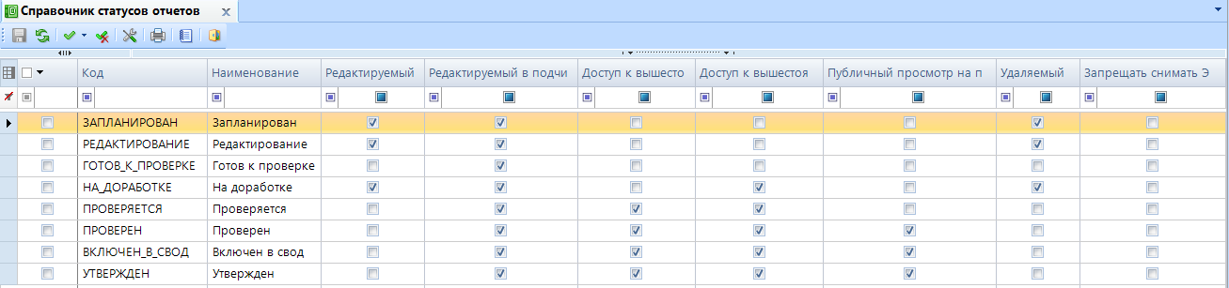
Рисунок 23 «Справочник статусов»

Назначение кнопок на панели инструментов справочника:
[Создать] (<Ctrl+N>) – создать новый статус;
[Удалить] – удалить статус;
[Сохранить] (<Ctrl+S>) – сохранить внесенные изменения;
[Обновить] (<Ctrl+R>) – обновление строк справочника;
[Инверсия] (<Ctrl+A>) – выделить все строки;
[Разметить все] (<Ctrl+U>) – разметить все строки;
[Печать] (<Ctrl+P>) – вывод строк справочника в Excel;
[Журнал событий] − в журнале событий можно посмотреть кем, когда и какие были внесены изменения в справочнике;
[Справка] (<F1>) − справка о работе со справочниками.

По кнопке [Дополнительно] возможно настроить обязательную проверку правилами МДКС определенной отчетной формы определенного уровня бюджета при переводе в указанный статус. При выборе данной опции на экране откроется вкладка «Настройка справочника статусов» (Рисунок 24), где необходимо заполнить Статус, Код формы, Код и Наименование бюджета, Код и Наименование группы правил проверки и признак обязательности прохождения проверки.

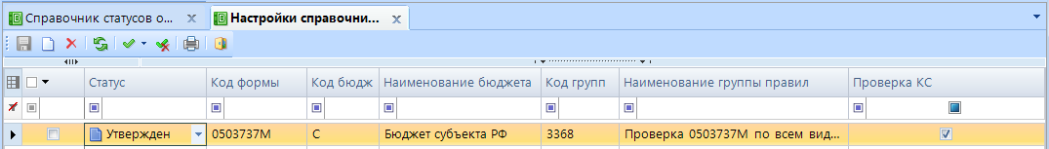
Рисунок 24. Настройка справочника статусов

При попытке перевести указанный отчет в статус без прохождения заданной группой МДКС, на экране будет появляться сообщение (Рисунок 25):

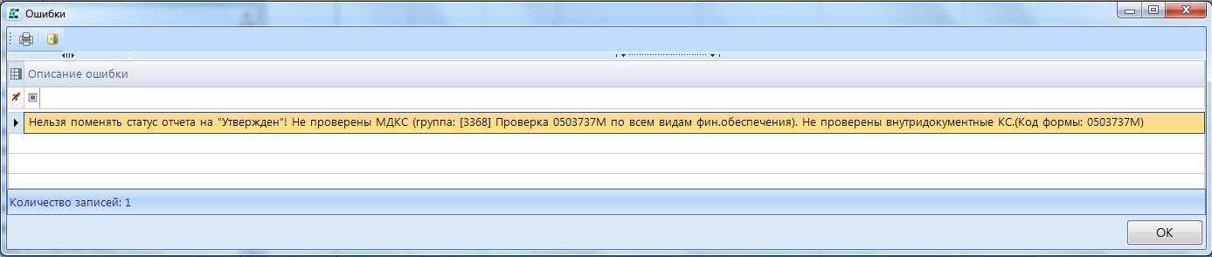
Рисунок 25. Ошибка при сохранении формы
Закрывается справочник нажатием кнопки [Выход], либо в заголовке вкладки, содержащей справочник.

    - Справочник типов бюджета
«Справочник типов бюджетов используется при создании правил контрольных соотношений, в большей степени, правил консолидации и автозаполнения и пр. Несколько бюджетов из «Справочника типов бюджетов» могут входить в один тип бюджета.

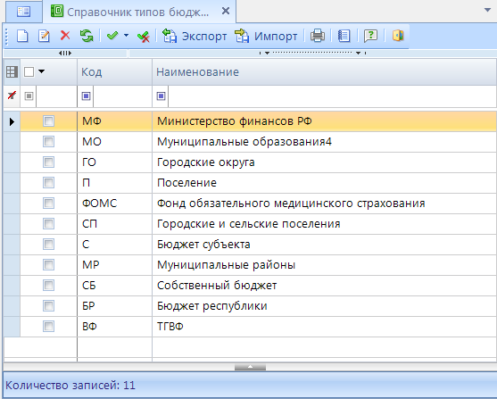
Рисунок 26. «Справочник типов бюджетов»

Панель инструментов «Справочника типов бюджетов»:
[Создать] (<Ctrl+N>) – добавление нового значения в справочник;
[Редактировать] (<Ctrl+E>) – редактирование записей справочника;
[Удалить] – удаление записей справочника;
[Обновить] (<Ctrl+R>) – обновление строк справочника;
[Инверсия] (<Ctrl+A>) – выделить все строки;
[Разметить все] (<Ctrl+U>) – разметить все строки;
[Экспорт] – используется для выгрузки одного или нескольких пунктов справочника;
[Импорт] – используется для загрузки данных в программу из внешних файлов;
[Печать] (<Ctrl+P>) – вывод строк справочника в Excel;
[Журнал событий] − в журнале событий можно посмотреть кем, когда и какие были внесены изменения в справочнике;
[Справка] (<F1>) − справка о работе со справочниками.
Закрывается справочник нажатием кнопки [Выход], либо в заголовке вкладки, содержащей справочник.

    - Справочник типов организаций
«Справочник типов организаций» используется при создании правил автозаполнения, проверочных правил и пр.

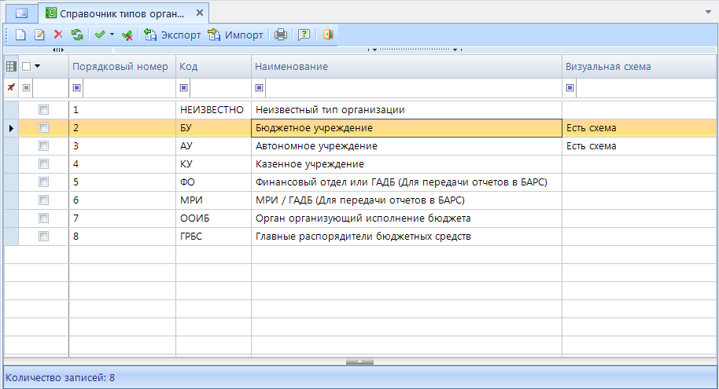
Рисунок 27. «Справочник типов организаций»

Для работы со справочником используются следующие кнопки на панели инструментов:
[Создать] (<Ctrl+N>) – добавление нового значения в справочник;
[Редактировать] (<Ctrl+E>) – редактирование записей справочника;
[Удалить] – удаление записей справочника;
[Обновить] <(Ctrl+R>) – обновление строк справочника;
[Инверсия] (<Ctrl+A>) – выделить все строки;
[Разметить все] (<Ctrl+U>) – разметить все строки;
[Экспорт] – используется для выгрузки одного или нескольких пунктов справочника;
[Импорт] – используется для загрузки данных в программу из внешних файлов;
[Печать] (<Ctrl+P>) – вывод строк справочника в Excel;
[Журнал событий] − в журнале событий можно посмотреть кем, когда и какие были внесены изменения в справочнике;
[Справка] (<F1>) − справка о работе со справочниками.
Закрывается справочник нажатием кнопки [Выход], либо в заголовке вкладки, содержащей справочник.

    - Справочник уровней ЭП
«Справочник уровней ЭП» несет в себе информацию о том, к какому типу и уровню подписи относится пользователь. Уровни позволяют выстраивать порядок подписания отчетов.
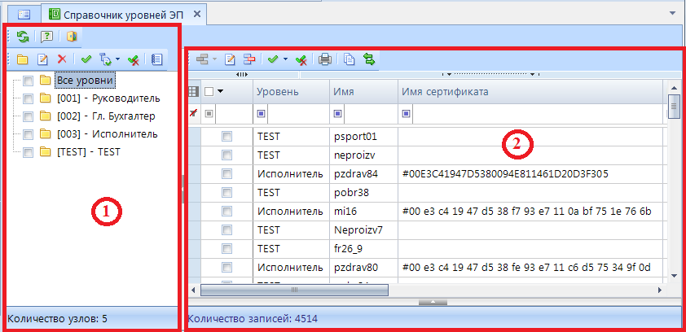
Рисунок 28. «Справочник уровней ЭП»

Экранная форма «Справочника уровней ЭП» (Рисунок 28) разделена на два окна:
- Левая часть окна (1) состоит из списка уровней и панели инструментов.
С помощью кнопок на панели инструментов в левой части окна можно выполнять следующие операции:
[Обновить] (<Ctrl + R>) − обновить список уровней;
[Справка] (<F1>) – вызов Справки по работе в режиме;
[Выход] − выйти из справочника уровней ЭП;
[Добавить уровень] − добавить новый уровень;
[Редактировать] (<Ctrl + E>) − редактировать уже имеющиеся уровни;
[Удалить] − удалить уровень;
[Инверсия] (<Ctrl + A>) − выделить все уровни;
[Отметить подчиненные] – Отметить подчиненные или Отметить подчиненные на 1 уровнеь вниз;
[Разметить все] (<Ctrl + U>) − разметить все уровни;
[Журнал событий] − в журнале событий можно посмотреть кем, когда и какие изменения были внесены в справочник.
В набор уровней входят:
- Все уровни − отображаются все пользователи, которые имеют возможность использовать электронную подпись;
- Главный бухгалтер − уровень для пользователей, чья подпись приравнивается к подписи главного бухгалтера учреждения;
- Руководитель − уровень для пользователей, чья подпись приравнивается к подписи руководителя учреждения;
- Исполнитель − уровень для пользователей, чья подпись приравнивается к подписи исполнителя.
Кроме существующих уровней, можно создавать свои уровни ЭП, которые будут использоваться в формировании схем ЭП. Чтобы создать новый уровень необходимо на панели инструментов левого окна нажать на кнопку [Добавить уровень]. Затем в окне редактирования уровня необходимо ввести в поле «Код» латиницей кодовое наименование уровня и в поле «Наименование» ввести имя нового уровня, нажать на кнопку [ОК].
- Правая часть окна (2) состоит из панели инструментов и списка пользователей, входящих в уровни.
С помощью кнопок на панели инструментов правого окна можно выполнять следующие операции:
[Создать] (<Ctrl + N>) − добавить пользователя в «Справочник уровней ЭП»;
[Редактировать] (<Ctrl + E>) − отредактировать данные пользователя в «Справочнике уровней ЭП»;
[Удалить] − удалить пользователя из «Справочника уровней ЭП»;
[Инверсия] (<Ctrl + A>) включает в себя возможность выделения записей:
- С начала до текущей строки;
- Отметить все;
- С текущей до конца;
- Между отмеченными.
[Разметить все] (<Ctrl + U>) − снять выделение со всех пользователей;
[Печать] (<Ctrl + P>) − вывести на печать список пользователей;
[Копировать в уровень] (<Ctrl + C>) − скопировать пользователя в другой уровень;
[Переместить в уровень] − переместить пользователя в другой уровень.
Окно списка пользователей включает в себя:
- Уровень – отображается уровень, в который входит пользователь;
- Имя – отображается логин, под которым работает в программе;
- Имя сертификата – отражается имя сертификата или его серийный номер, также сертификат может быть не задан. Если в поле имени сертификата ничего не указано, то при подписании отчета пользователю будут предложены все доступные сертификаты на компьютере;
- Код организации – код организации, к которой относится пользователь;
- Наименование организации - наименование организации, к которой относится пользователь;
- Дата начала и дата окончания блокировки подписи пользователя в программе.
Для того чтобы добавить нового пользователя в «Справочник уровней ЭП» необходимо в левой части окна выбрать уровень, к которому будет относиться пользователь, затем на панели инструментов в правой части окна нажать на кнопку [Создать] (<Ctrl + N>). В появившемся окне (Рисунок 29) выбрать пользователя из списка пользователей ПК «Свод - СМАРТ», выбрать сертификат из «Хранилища сертификатов» и организацию из «Дерева организаций и бюджетов». Сохранить данные кнопкой [Сохранить].

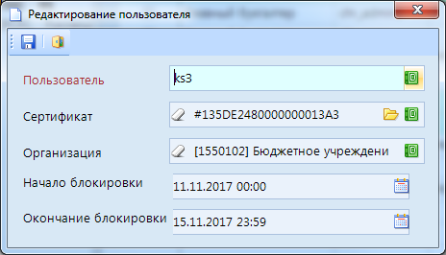
Рисунок 29. Добавление (редактирование) пользователя в "Справочник уровней ЭП"

Одного и того же пользователя можно указывать в нескольких уровнях и присваивать ему различные имена сертификатов.
Закрывается справочник нажатием кнопки [Выход], либо в заголовке вкладки, содержащей справочник.

    - Справочник форматов ЭОД
«Справочник форматов ЭОД» используется для проектирования (создания) форматов выгрузки – загрузки форм. В верхней части содержатся коды форматов для отчетных форм, в нижней части окна прописываются сами схемы и процедуры для электронного обмена.

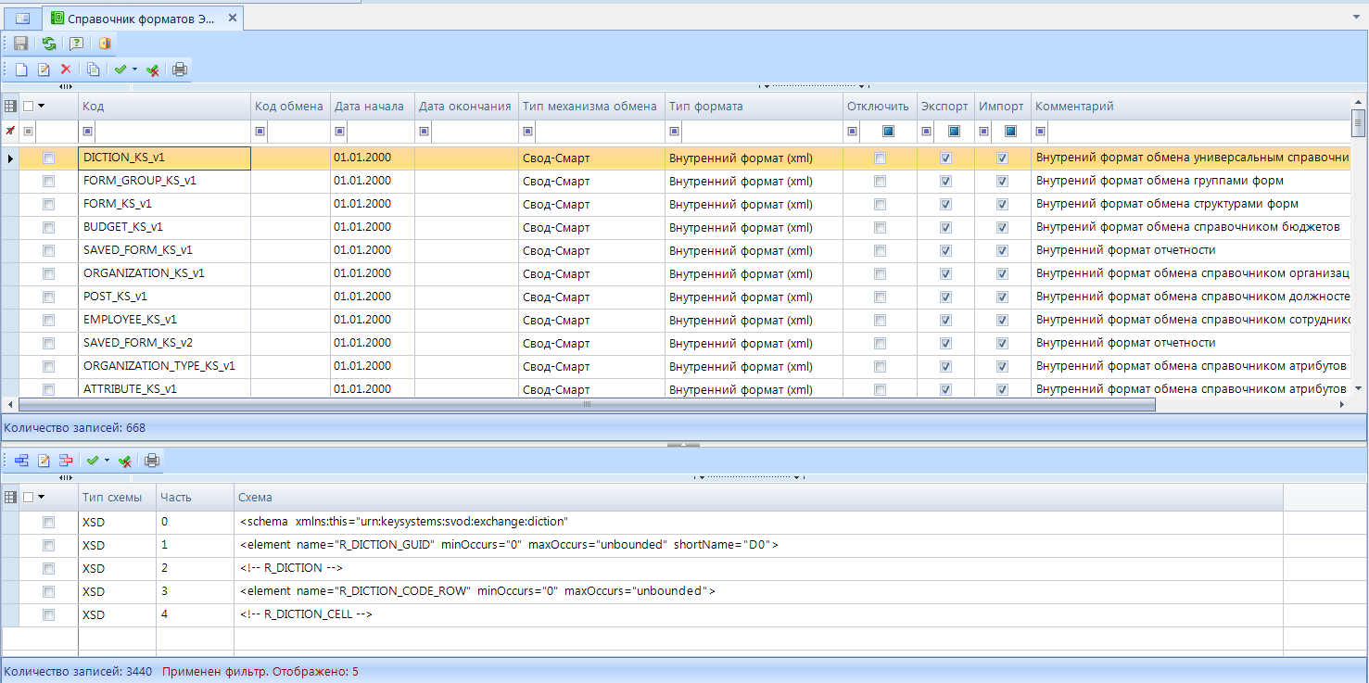
Рисунок 30. «Справочник ЭОД»

Панель инструментов справочника содержит следующие кнопки:

[Создать] (<Ctrl+N>) – добавление нового значения в справочник;
[Редактировать] (<Ctrl+E>) – редактирование записей справочника;
[Удалить] – удаление записей справочника;
[Копировать] (<Ctrl + C>) − скопировать запись справочника;
[Инверсия] (<Ctrl+A>) – выделить все строки;
[Разметить все] (<Ctrl+U>) – разметить все строки;
[Печать] (<Ctrl+P>) – вывод строк справочника в Excel;
[Сохранить] – сохранить изменения в справочнике;
[Обновить] <(Ctrl+R>) – обновление строк справочника;
[Справка] (<F1>) – вызов Справки по работе со справочниками.
Закрывается справочник нажатием кнопки [Выход], либо в заголовке вкладки, содержащей справочник.

    - Справочник реквизитов организации
«Справочник реквизитов организаций» служит для добавления дополнительных реквизитов, отсутствующих в «Справочнике организаций» на вкладке Реквизиты.

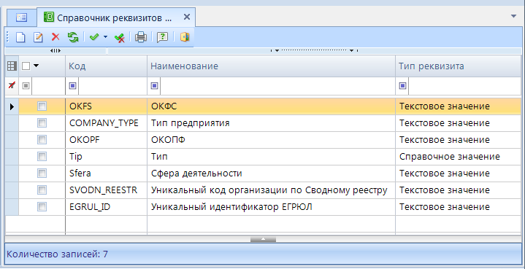
Рисунок 31. «Справочник реквизитов организации»

Реквизиты, добавленнные в этом справочнике, отражаются в «Справочнике организаций» в выбранной организации на вкладке Дополнительные реквизиты. В «Справочнике организаций» дополнительному реквизиту присваивается значение в каждой необходимой организации (Рисунок 32).

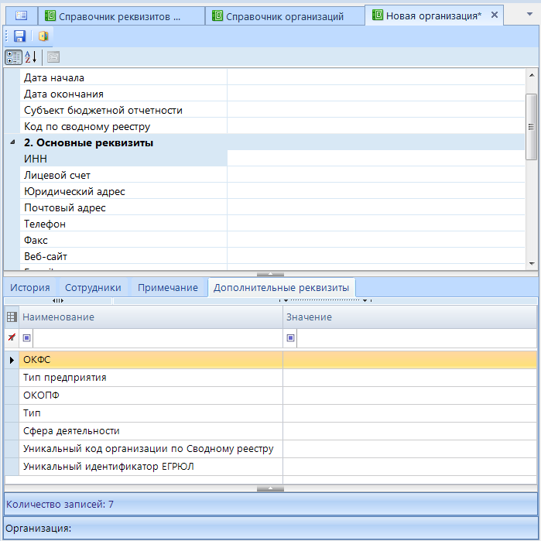
Рисунок 32. Вкладка «Дополнительные реквизиты» в «Справочнике организаций».

Для работы со справочником используются следующие кнопки в панели инструментов:
[Создать] (<Ctrl+N>) – добавление нового значения в справочник;
[Редактировать] (<Ctrl+E>) – редактирование записей справочника;
[Удалить] – удаление записей справочника;
[Обновить] <(Ctrl+R>) – обновление строк справочника;
[Инверсия] (<Ctrl+A>) – выделить все строки;
[Разметить все] (<Ctrl+U>) – разметить все строки;
[Печать] (<Ctrl+P>) – вывод строк справочника в Excel;
[Справка] (<F1>) – вызов Справки по работе со справочниками.
Закрывается справочник нажатием кнопки [Выход], либо в заголовке вкладки, содержащей справочник.

    - Справочник реорганизаций организаций
В ходе осуществления хозяйственной деятельности у учреждения может возникнуть необходимость смены организационно-правовой формы, слияния, присоединения или осуществления реорганизации организации в другой её форме. Реорганизация может быть осуществлена в форме Слияния, Присоединения, Разделения, Выделения, Преобразования. Данный справочник позволят делать междокументную проверку контролей между отчетами данных организаций.

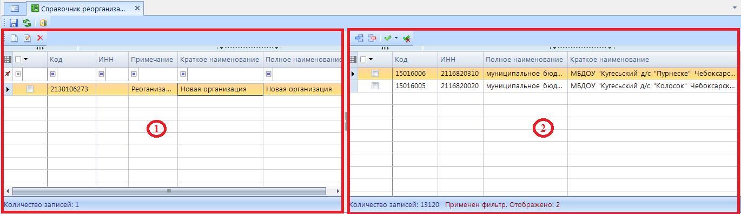
Рисунок 33. Справочник реорганизаций организаций

Окно справочника реорганизаций организаций разделено на два окна:
- Левая часть окна (1) состоит из списка новых организаций и панели инструментов.
С помощью кнопок на панели инструментов в левой части окна можно выполнять следующие операции:
[Создать] − добавить организацию в список;
[Редактировать] − редактировать уже имеющуюся организацию в списке;
[Удалить] − удалить организацию из списка.
- Правая часть окна (2) состоит из панели инструментов и одной или нескольких реорганизованных организаций, относящихся к новой организации.
С помощью кнопок на панели инструментов в правой части окна можно выполнять следующие операции:
[Добавить] (<Ctrl + N>) − добавить реорганизованное учреждение из справочника организаций;
[Удалить] − удалить учреждение из списка;
[Инверсия] (<Ctrl + A>) включает в себя возможность выделения записей:
- С начала до текущей строки;
- Отметить все;
- С текущей до конца;
- Между отмеченными.
[Разметить все] (<Ctrl + U>) − снять выделение со всех учреждений.
Добавление новой организации происходит с помощью кнопки [Создать организацию] (<Ctrl+N>) в левой части окна справочника реорганизаций организаций. Далее в появившемся окне «Свойства новой организации» (Рисунок 34) необходимо в поле код организации или наименование организаций выбрать новое учреждение из справочника организаций и установить дату реорганизации, комментарии указываются пожеланию.

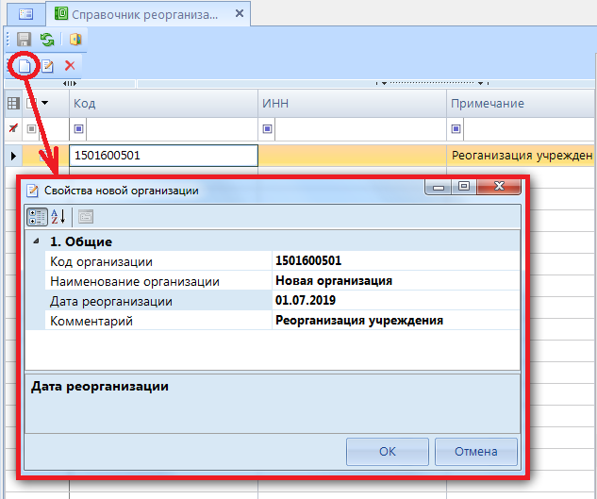
Рисунок 34. Добавление новой организации в справочник реорганизаций организаций

После добавления новой организации необходимо в правой части окна справочника реорганизаций организаций добавить организацию или несколько организаций участвующих в реорганизации. Добавление реорганизованных организаций осуществляется с помощью кнопки [Добавить] (<Ctrl + N>) в правой части окна справочника (Рисунок 35).

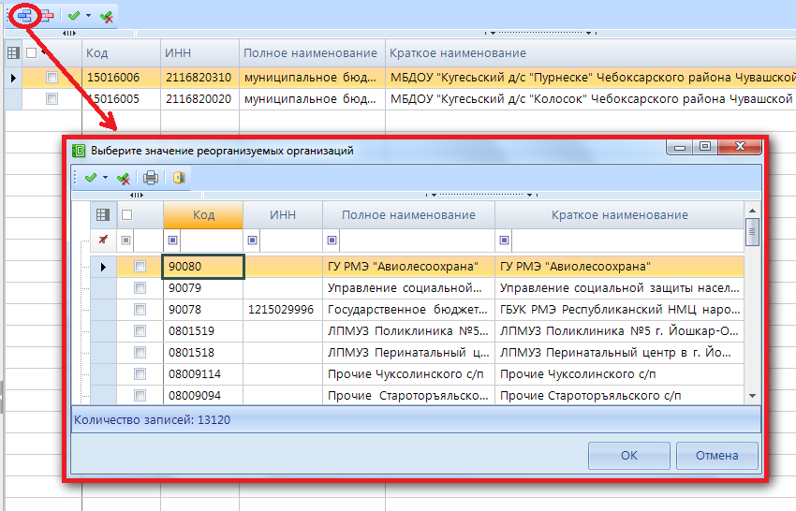
Рисунок 35. Добавление реорганизованных учреждений в справочник реорганизаций организаций

Кроме того в Дереве организаций и бюджетов на момент реорганизации создается новая точка и добавляется в узел учреждение, в которое реорганизовывается учреждение.

Благодаря заполнению справочника Реорганизация организаций становится доступна междокументная сверка между отчетами Новой организации и отчетами реорганизуемых организаций.

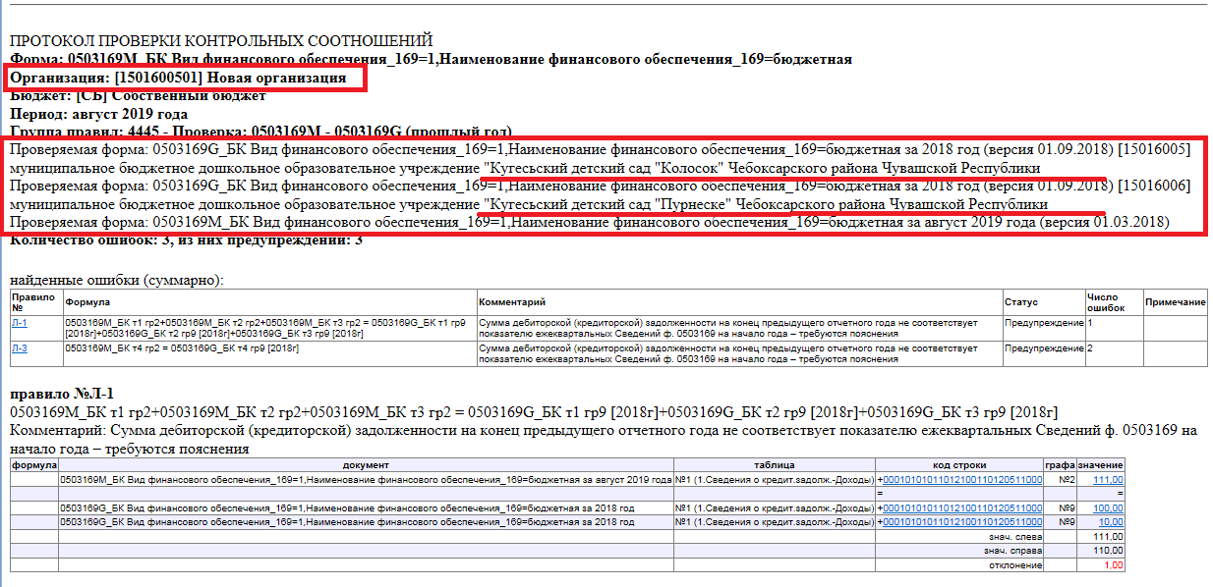
Рисунок 36. Протокол междокументной проверки

    - Справочник баз данных
В «Справочнике баз данных» указываются параметры баз данных, в которых возможно хранение отдельных узлов «Дерева организаций и бюджетов».

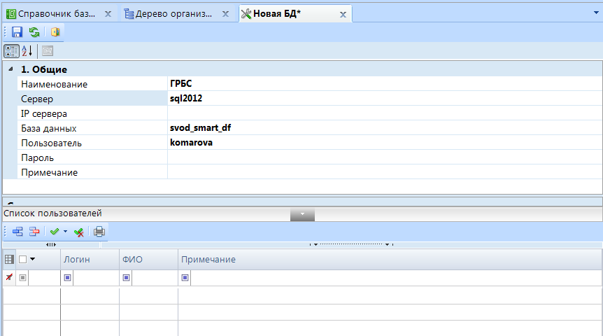
Рисунок 37. «Справочник баз данных»

После заполнения «Справочника баз данных» в режиме НАВИГАТОР => СВОД - СМАРТ =>НАСТРОЙКИ => ДЕРЕВО ОРГАНИЗАЦИЙ И БЮДЖЕТОВ становится доступным выбор базы данных для хранения этого узла (Рисунок 38).

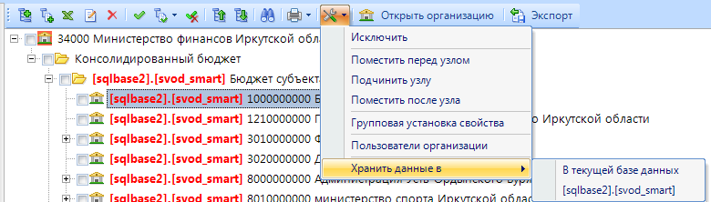
Рисунок 38. Выбор БД для хранения данных

  - Справочники исключений
    - Справочник исключений проверки прохождения ВДК
Данный справочник предназначен для настройки исключения отчетных форм по определенным организациям за указанный период от обязательного прохождения внутридокументных контрольных соотношений при переводе отчета в статус «Готов к проверке». Исключение актуально при заданной в ПК «Свод-СМАРТ» общей настройке (Рисунок 39): НАСТРОЙКИ => ОТЧЕТЫ => ПРАВА ДОСТУПА => ПРАВА ДОСТУПА НА СТАТУСЫ => ВОЗМОЖНОСТЬ УСТАНОВИТЬ СТАТУС «ГОТОВ К ПРОВЕРКЕ» ПОСЛЕ УСПЕШНОЙ ПРОВЕРКИ ВНУТРИДОКУМЕНТНЫХ КС – ДА.

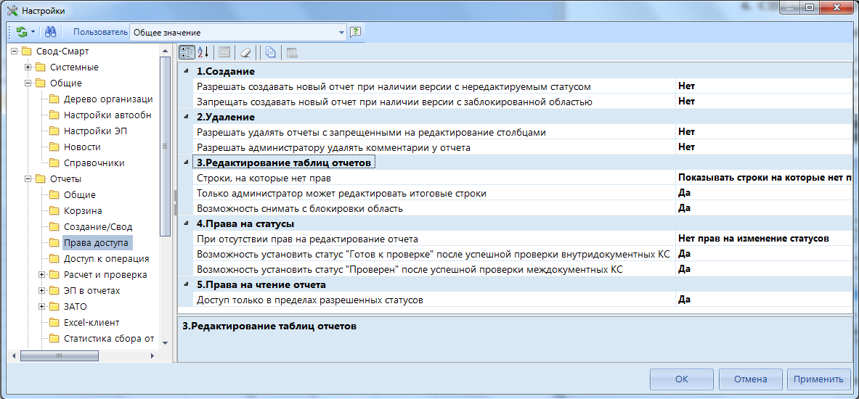
Рисунок 39. Настройка

Справочник находится: НАВИГАТОР => СВОД-СМАРТ => АДМИНИСТИРОВАНИЕ => СПРАВОЧНИК ИСКЛЮЧЕНИЙ ПРОХОЖДЕНИЯ ВДК.

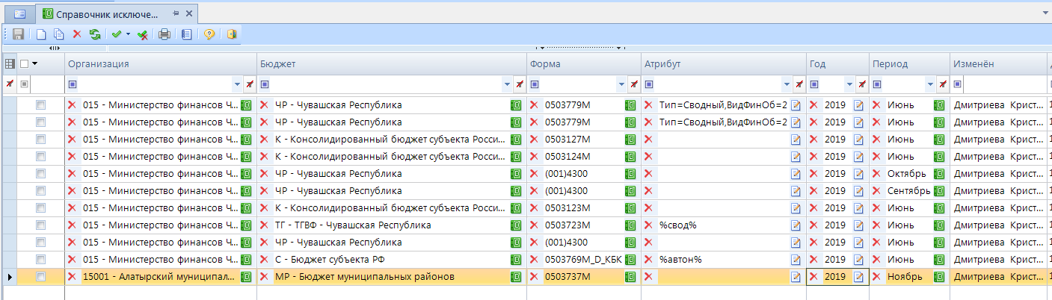
Рисунок 40. "Справочник исключений прохождения ВДК"

При добавлении записи необходимо заполнить следующие поля:
- Организация - выбирается из «Дерева организаций и бюджетов»;
- Бюджет – выбирается из «Дерева организаций и бюджетов»;
- Форма - выбирается код отчетной формы из «Конструктора форм»;
- Атрибут - заполняется пользователем;
- Год – заполняется пользователем;
- Период – значение выбирается из перечня;
- Комментарий – заполнятся пользователем при необходимости.
Графы, которые заполняются автоматически при внесении изменений:
- Изменен – заполняется именем пользователя, который внес данные изменения;
- Дата изменения – заполняется датой внесения изменений.

Если в справочнике не заполнить какое – либо поле, то признак будет действовать на все показатели (например, если не указан код формы, то исключение будет распространяться на все отчетные формы).

Для работы со справочником используются следующие кнопки на панели инструментов:
[Сохранить] (<Ctrl+S>) - сохранение изменений в справочнике;
[Создать] (<Ctrl+N>) – добавление нового исключения в справочник;
[Редактировать] (<Ctrl+E>) – редактирование записей справочника;
[Удалить] – удаление записей справочника;
[Обновить] (<Ctrl+R>) – обновление строк справочника;
[Инверсия] (<Ctrl+A>) – выделить все строки;
[Разметить все] (<Ctrl+U>) – разметить все строки;
[Печать] (<Ctrl+P>) – вывод строк справочника в Excel;
[Журнал событий] − в журнале событий можно посмотреть кем, когда и какие были внесены изменения в справочнике;
[Справка] (<F1>) – вызов Справки по работе со справочниками.
Закрывается справочник нажатием кнопки [Выход], либо в заголовке вкладки, содержащей справочник.

    - Справочник исключений проверки наличия ЭП
Данный справочник предназначен для настройки исключения отчетных форм по определенным организациям за указанный период от обязательного подписания отчета перед переводом отчета в статус «Проверен». Исключение актуально при заданной в ПК «Свод-СМАРТ» общей настройки (Рисунок 41): НАСТРОЙКИ => ОТЧЕТЫ => ЭП В ОТЧЕТАХ => ВОЗМОЖНОСТЬ УСТАНОВКИ СТАТУСА «ПРОВЕРЕН» ПОСЛЕ ПОДПИСИ СОГЛАСНО СХЕМЕ – ДА.

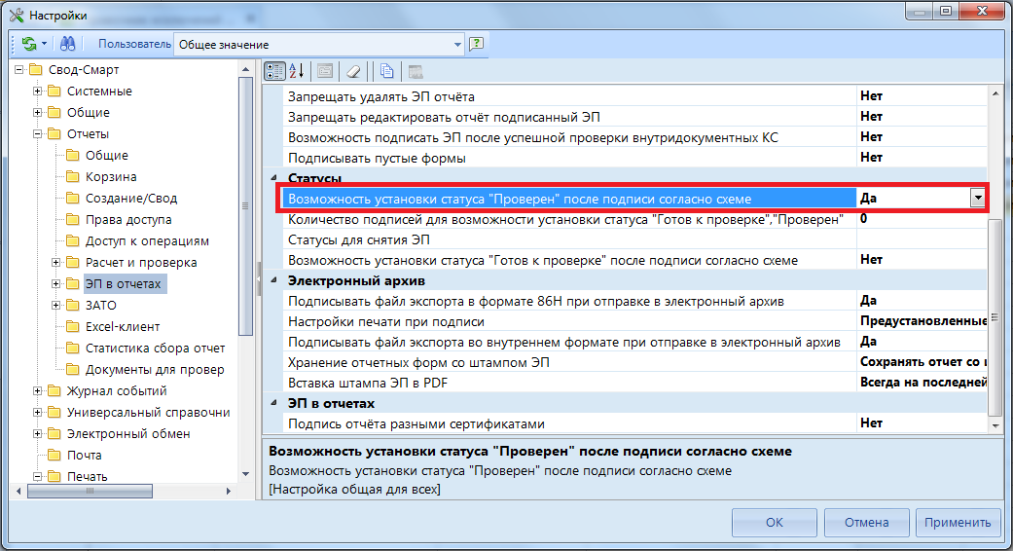
Рисунок 41. Настройка

Справочник находится: НАВИГАТОР => СВОД-СМАРТ => АДМИНИСТИРОВАНИЕ => СПРАВОЧНИК ИСКЛЮЧЕНИЙ ПРОВЕРКИ НАЛИЧИЯ ЭП.

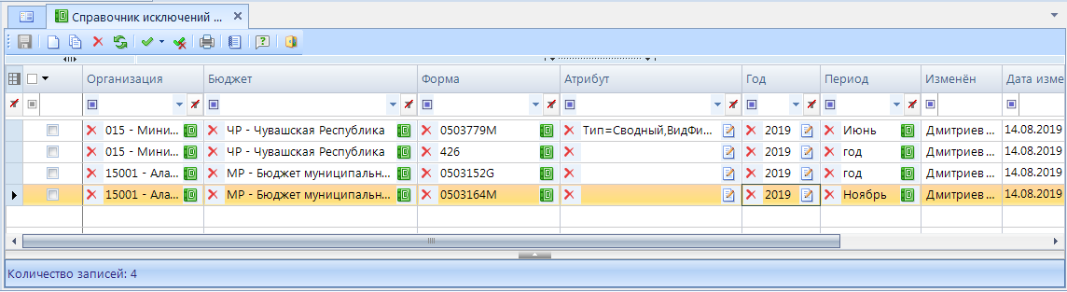
Рисунок 42. Справочник исключений проверки наличия ЭП

При добавлении записи необходимо заполнить следующие поля:
- Организация - выбирается из «Дерева организаций и бюджетов»;
- Бюджет – выбирается из «Дерева организаций и бюджетов»;
- Форма - выбирается код отчетной формы из «Конструктора форм»;
- Атрибут - заполняется пользователем;
- Год – заполняется пользователем;
- Период – значение выбирается из перечня;
- Комментарий – заполнятся пользователем при необходимости.
Графы, которые заполняются автоматически при внесении изменений:
- Изменен – заполняется автоматическим именем пользователя, который внес данные изменения;
- Дата изменения – заполняется автоматически датой внесения изменений.

Если в справочнике не заполнить какое –либо поле, то признак будет действовать на все показатели (например, если не указан код формы, то исключение будет распространяться на все отчетные формы).

Для работы со справочником используются следующие кнопки в панели инструментов:
[Сохранить] (<Ctrl+S>) - сохранение изменений в справочнике;
[Создать] (<Ctrl+N>) – добавление нового исключения в справочник;
[Редактировать] (<Ctrl+E>) – редактирование записей справочника;
[Удалить] – удаление записей справочника;
[Обновить] (<Ctrl+R>) – обновление строк справочника;
[Инверсия] (<Ctrl+A>) – выделить все строки;
[Разметить все] (<Ctrl+U>) – разметить все строки;
[Печать] (<Ctrl+P>) – вывод строк справочника в Excel;
[Журнал событий] − в журнале событий можно посмотреть кем, когда и какие были внесены изменения в справочнике;
[Справка] (<F1>) – вызов Справки по работе со справочниками.
Закрывается справочник нажатием кнопки [Выход], либо в заголовке вкладки, содержащей справочник.

  - Универсальный справочник
«Универсальный справочник» содержит справочники, которые участвуют в создании форм (выбор кодов из справочника).

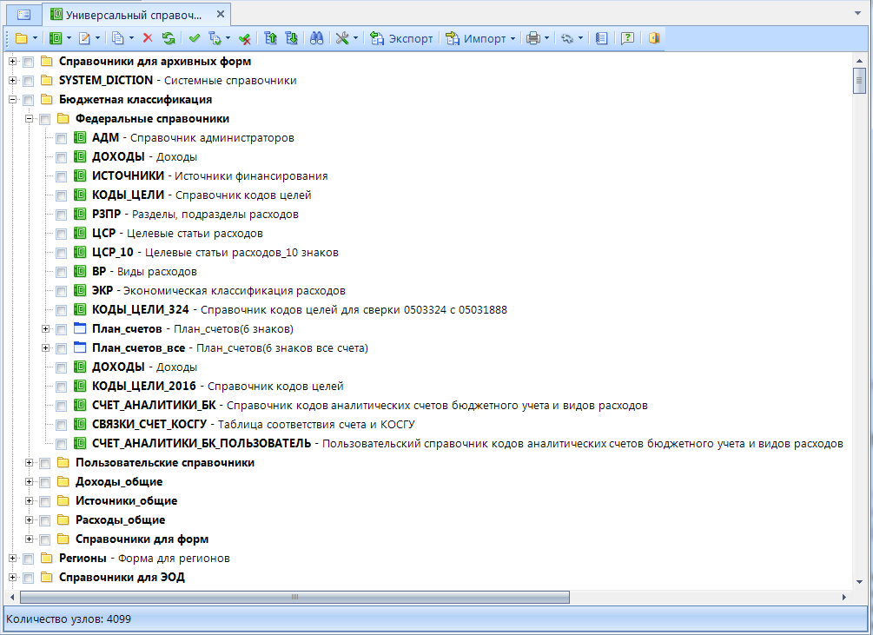
Рисунок 43. Универсальный справочник

По умолчанию в «Универсальном справочнике» хранятся группы справочников такие как: Справочники для архивных форм, RRO, Системные справочники, Бюджетная классификация, Пользовательские справочники.
Основные группы справочников:
Справочники для архивных форм - содержит справочники, которые применялись в предыдущие годы.
RRO - содержит справочники для одноименной формы RRO. В данных справочниках можно увидеть дату изменения/добавления/автора кодов, здесь же добавляются новые версии строк.
SYSTEM_DICTION (Системные справочники) – содержит «Справочник организаций», который формируется из «Справочника организаций (Общие справочники)» и используется в таких федеральных формах, как 0503125, 425 и др. В данном справочнике отражается дата добавления/изменения кодов организаций, автор изменений и пр.
Бюджетная классификация - содержит Федеральные справочники (выставляются и обновляются разработчиками), Пользовательские справочники (справочники с пользовательскими кодами для регламентированных и пользовательских форм), Справочники для форм (специальные справочники-наследники, справочники-представления для регламентированных форм).
Назначение кнопок панели инструментов «Универсального справочника»:
[Добавить группу/Добавить подчиненную группу] – используется для добавления группы или подчиненной группы;
[Добавить справочник/Добавить подчиненный справочник] – используется для создания нового справочника;
[Редактировать] (<Ctrl+E>) – редактирование справочника;
[Копировать/Копировать структуру] (<Ctrl+С>) - копирование группы (справочника) или только структуры справочника;
[Удалить] – удаление пунктов справочника;
[Обновить] (<Ctrl+R>) – обновление записей справочника;
[Инверсия] (Ctrl+A) – выделить строки;
[Отметить подчиненные] - позволяет отметить подчиненные узлы в иерархии. Выпадающий список позволяет отметить как все подчиненные узлы, так и подчиненные узлы на 1 уровень вниз;
[Разметить все] (<Ctrl+U>) – разметить все строки;
[Развернуть] - позволяет одновременно просмотреть все подчиненные узлы;
[Свернуть] - сворачивает иерархию;
[Поиск] (<Ctrl+F>) - поиск справочников в общем списке по полному наименования или его фрагменту;
Дополнительные настройки справочника находятся в выпадающем меню по кнопке [Настройки]:
- «Очистить кэш справочника» - быстрая очистка кэша справочника;
- «Очистить кэш справочника полностью» - полная очистка кэша справочника для всех справочников, правил КС, правил подкраски и т.д.;
- «Поместить перед узлом», «Подчинить узлу», «Поместить после узла» - позволяют перемещать справочники в зависимости от их подчинения. Для этого необходимо отметить справочник галочкой, в Настройках выбрать необходимое перемещение, в открывшемся окне выбрать узел, куда будет происходить перемещение, нажать [ОК].
- «Копировать путь» - для копирования места размещения справочника необходимо отметить справочник, в Настройках выбрать [Копировать путь].
- «Использование в формах», «Использование в справочниках» - при выборе данной опции на экране появляются сведения об использовании выбранного справочника в отчетных формах (Рисунок 44) или в других справочниках.
Для выгрузки одного или нескольких пунктов справочника необходимо отметить их и нажать на [Экспорт].
Кнопка [Импорт] предназначена для загрузки данных в программу из внешних файлов.

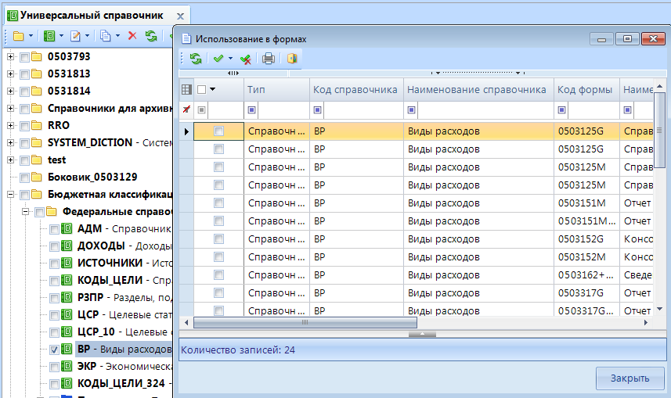
Рисунок 44. Использование в формах

[Печать] (<Ctrl+P>) – вывод строк справочника в Excel.
[Журнал событий] − в журнале событий можно посмотреть кем, когда и какие были внесены изменения в справочнике;
[Справка] (<F1>) – вызов Справки по работе со справочниками.
Закрывается справочник нажатием кнопки [Выход], либо в заголовке вкладки, содержащей справочник.

    - Создание справочника
При создании справочника для формы рекомендуется изначально создать группу. Для этого необходимо пройти в «Универсальный справочник», нажать на кнопку [Добавить группу]. Далее необходимо присвоить код и наименование данной группе.

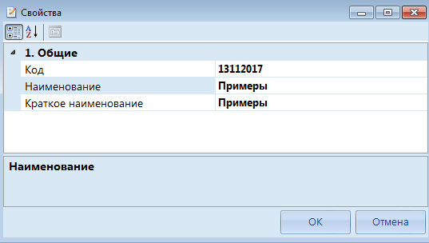
Рисунок 45. Создание группы

Справочник в группу добавляется в следующем порядке: созданная группа отмечается галочкой, затем по кнопке [Добавить справочник] необходимо выбрать [Добавить подчиненный справочник].
Экранная форма справочника состоит из вкладок, последовательно представленных на экране. Количество и содержание вкладок справочника определяется выбором варианта отображения в поле 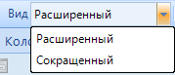.
    - Вкладка «Общие»
На вкладке «Общие» (Рисунок 46) у каждого справочника должен быть указан уникальный код, полное наименование и краткое наименование.

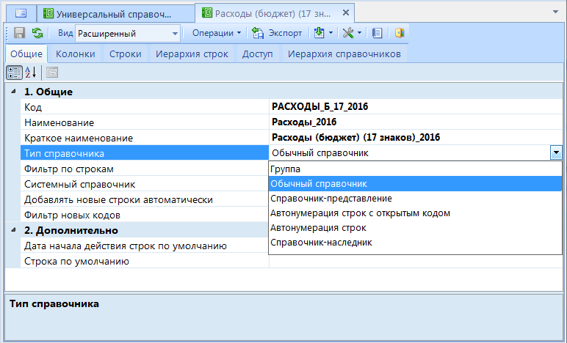
Рисунок 46. Создание справочника

Существуют следующие Типы справочников:
- Обычный справочник – используется чаще всего. Обычный справочник может быть с простым и составным ключом.
- Справочник-представление – справочник, который формируется из другого справочника с помощью определенной формулы (например, Доходы_17).
- Автонумерация строк с открытым кодом – создается при превышении длины кода 50 символов. Формируется как из числовых колонок, так и из текстовых. А также используется при отражении каждой операции отдельной строкой, когда простой ключ не подходит.
- Автонумерация строк – справочник с определенным порядком кодов (например, 001,002,003,004). При подключении этого справочника в отчете при добавлении новой строки, будет автоматически проставляться порядковый код.
- Справочник наследник – формируется из нескольких справочников (например, ЦСР_П_Ф_8888888).

Фильтр по строкам – позволяет для справочника-наследника задать условие по отбору строк из справочника – потомка. Используется для справочников-наследников.
Системный справочник – определяет, является ли справочник системным или пользовательским.
Добавлять новые строки автоматически – определяет автоматическое добавление в справочник новых строк.
Фильтр новых кодов – позволяет задать условие по отбору новых строк в справочник.
Дата начала действия строк по умолчанию – позволяет автоматически проставлять дату строк при пополнении справочника. Строки будут создаваться на указанную дату при загрузке и групповом создании.
Строка по умолчанию – указывается значение, которое будет проставляться по умолчанию при выборе справочника (например, АДМ_П_Ф при сведении в одну группу 000 ф.0503117)

    - Вкладка «Колонки»
Вкладка «Колонки» разделена на 3 рабочие области.

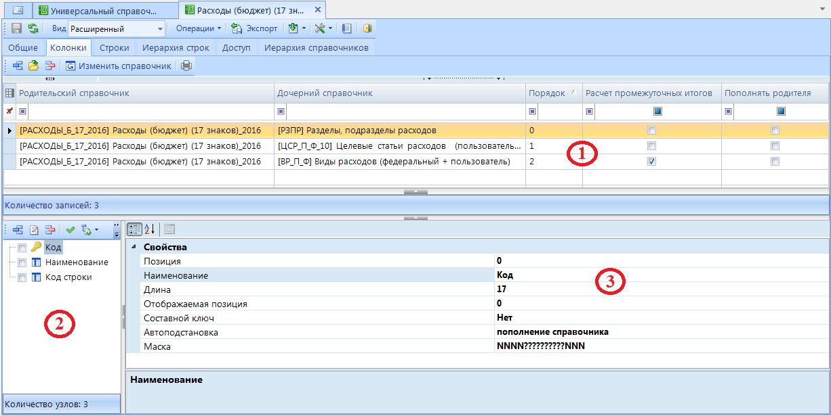
Рисунок 47. Вкладка «Колонки»

В верхней области (1) отображается список справочников, входящих в составной код данного справочника (Рисунок 48). Составной код - комбинация нескольких простых кодов из справочников, включенных в Окно 1.

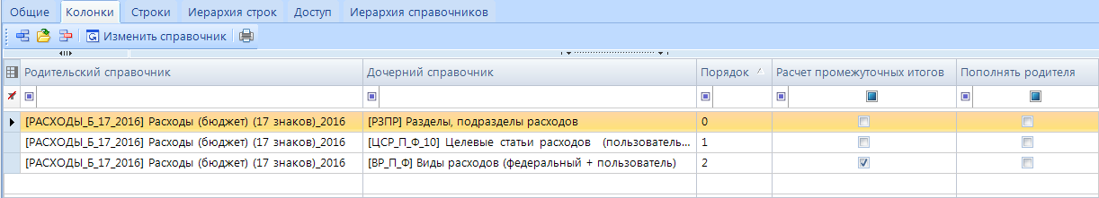
Рисунок 48. Окно 1 - Составные справочники
Добавление справочников происходит с помощью кнопки [Добавить]. Справочник открывается с помощью кнопки [Открыть справочник]. Удалить справочник позволяет кнопка [Удалить]. Имеющийся справочник заменяется на другой с использованием кнопки . Список справочников выводится в Excel с помощью кнопки [Печать].
В колонке Родительский справочник отражается справочник, в котором происходит добавление дочерних справочников.
В колонке Дочерний справочник отражаются наименования справочников, которые образуют составной код.
Колонка Порядок определяет порядок кодов из того или иного дочернего справочника в составном коде родительского справочника. По Рисунок 48 видно, что составной код справочника образуется в следующем порядке: сначала код РЗПР, далее код целевой статьи, вид расходов.
Галочка в колонке Расчет промежуточных итогов используется для автоматического создания итоговых строк, в которых коды в отмеченных галочкой справочниках будут равны «0».
Колонка Пополнять родителя – используются в случае, если строка, добавленная в текущий справочник, при импорте или заполнении отчета, должна быть добавлена и в справочник - родитель.
В левой нижней области (2) находятся колонки, которые будут присутствовать в справочнике. Например, колонки Код, Код строки, Наименование показателя и др.

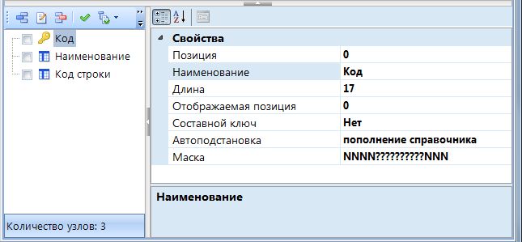
Рисунок 49. Окно 2 – Колонки справочника.
Добавление колонок происходит с помощью кнопки [Добавить]. Наименования колонок редактируются с помощью кнопки [Редактировать]. Удаление происходит с помощью [Удалить]. Колонки отмечаются с помощью кнопки [Инверсия].
Кнопка [Отметить подчиненные] позволяет отметить подчиненные узлы в иерархии. Выпадающий список позволяет отметить как все подчиненные узлы, так и подчиненные узлы на 1 уровень вниз. Снимаются отметки кнопкой [Разметить все]. Порядок колонок меняется с помощью кнопок [Переместить вверх] и [Переместить вниз].
В правой нижней области (3) настраиваются свойства колонок. Для определения свойств необходимо первоначально выделить колонку.

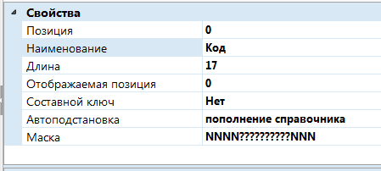
Рисунок 50. Окно 3 - Свойства колонки в справочнике

Позиция – проставляется автоматически в зависимости от положения колонки в справочнике (Окно 2).
Наименование – наименование колонки справочника.
Длина – количество символов в колонке. Если имеются дочерние справочники, то длина должна представлять собой суммирование длины кодов всех справочников.
Отображаемая позиция – отображаемая нумерация колонки. Проставляется автоматически.
Составной ключ – по умолчанию стоит «Нет». Строка справочника может определяться не только кодом, но и комбинацией кода с другими столбцами, например: код+код строки+наименование. Тогда в колонке «Код строки» в свойстве «Составной ключ» должно быть «Да». Используется для справочников типа - Автонумерация строк с открытым кодом.
Автоподстановка – используется для справочника-наследника и справочника-представления.
Маска – точное количество символов, которое должно быть в справочнике по данной колонке. Может быть с использованием символов «N» и «?», где N – цифра, ? – буква и цифра.

    - Вкладка «Строки»
Во вкладке «Строки» отражаются содержание колонок справочника, которые отражены во вкладке «Колонки».

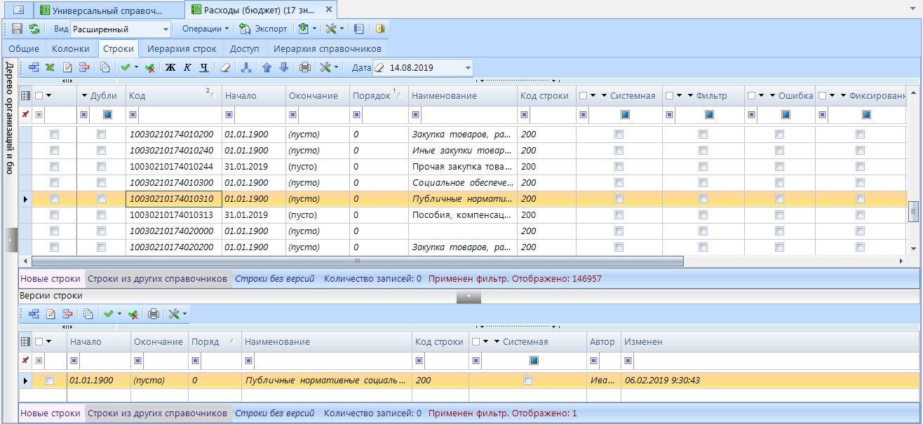
Рисунок 51. Вкладка «Строки»

В левой части окна отражается «Дерево организаций и бюджетов». В нижней части окна находятся версии кодов на различную дату. Версия добавляется с помощью кнопки [Добавить]. Предыдущая версия закрывается более ранней датой. В верхней части окна представлены актуальные на выбранную дату строки справочника.
Представлены следующие колонки:
- Дубликат – в большинстве случаев используется для проверки в пользовательском справочнике дублирующихся кодов с федеральным справочником. Настраивается во вкладке «Колонки». Для этого необходимо отметить графу Код, в окне «Свойства» выбрать Автоподстановку. С помощью кнопки [Открыть] откроется окно «Редактирование поля автоподстановка» (Рисунок 52). Во вкладке «Проверка на дублирование» с помощью кнопки [Создать] следует добавить новую строку. Далее кнопкой [Выбрать справочник] открыть список справочников, в котором необходимо выбрать справочник, с которым будет происходить проверка на дублирование. Нажать [ОК].
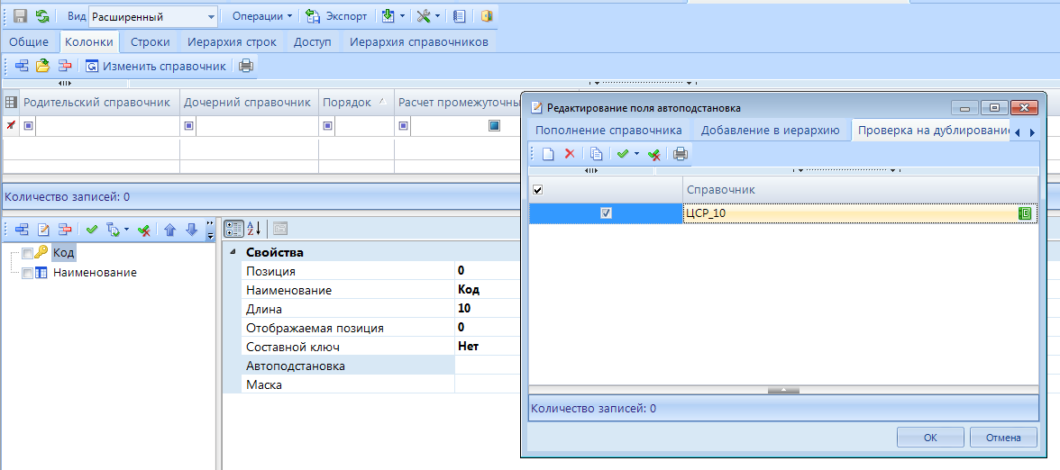
Рисунок 52. Добавление проверки на дублирование

При этом если код имеется и в другом справочнике, в графе «Дубликат» будет стоять галочка.
- Порядок – позволяет определить порядок отображения кодов в форме. Нумерация начинается с «0».
- Начало – дата начала действия кода.
- Окончание – дата окончания действия кода.
- Системная – коды, добавленные разработчикам.
- Фильтр – при наличии галочки по данной графе, код будет участвовать в фильтре, который прописывается в данном справочнике во вкладке «Общие».
- Ошибка – наличие галочки в данной графе заливает код красным цветом как в самом справочнике, так и в отчетах, где он становится нередактируемым. Галочка автоматически проставляется в случаях несоответствия составного кода родительским справочникам или маске, которые находятся во вкладке «Колонки».
- Фиксированная – в большинстве случаев используется для форм с фиксированными строками. Код всегда будет отражаться в отчетах, если в форме, открытой в «Конструкторе форм», во вкладке Таблица в пункте Тип видимости таблицы выбрано «Сохраненные и фиксированные строки».
- Проверенная – галочка необходима, чтобы код отображался в отчетах.
- Автор – отражается автор ввода (обновления) и компьютер, с которого были внесены изменения.
- Изменен – дата, месяц, год, время изменения.

Панель инструментов справочника содержит следующие кнопки:
Кнопка [Сохранить] (<Ctrl+S>) ставится активной после любого изменения в справочнике.
Для того чтобы обновить справочник, необходимо использовать кнопку [Обновить] (<Ctrl+R>).
По кнопке выпадает список:
Перестроить справочник - справочник принимает первоначальный вид;
Очистить справочник - происходит удаление всех кодов в справочнике;
Для выгрузки одного или нескольких пунктов справочника необходимо отметить их и нажать на [Экспорт].
Кнопка [Синхронизация] синхронизирует справочники ПК «Свод-СМАРТ» и «Бюджет-СМАРТ».
Кнопка [Настройки] в верхней панели инструментов содержит следующие опции:
Очистить кэш справочника на сервере – полная очистка кэша для всех пользователей;
Показать дублирующиеся коды – показывает дубликаты, при условии, что во вкладке «Колонки» по колонке Код в Автоподстановке выбрана Проверка на дублирование (Рисунок 53). При этом на экране появится протокол с дублирующимися с базовым справочником кодами;
Использование в форме – показывает все формы, где используется данный справочник.
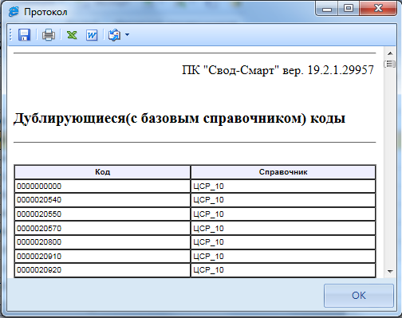
Рисунок 53. Протокол с дублирующимися кодами пользовательского справочника ЦСР с федеральным одноименным справочником

Все действия в справочнике отражаются в журнале событий по кнопке [Журнал событий].
Новое значение в справочнике создается с помощью кнопки [Создать] (<Ctrl+Shift+I>).
Коды можно вносить в справочник как отдельно каждый по одному, так и массово с помощью кнопки [Загрузить из Excel].
Редактирование осуществляется с помощью кнопки [Редактировать] (<Ctrl+E>).
Пункты справочника удаляются с помощью кнопки [Удалить](<Ctrl+Shift+D>).
Строки копируются с помощью кнопки [Копировать].
Пункты справочника отмечаются с помощью кнопки [Инверсия] (<Ctrl+A>). Снимаются «галки» кнопкой [Разметить все] (<Ctrl+U>).
Написание кода можно сделать жирным, курсивным, и подчеркнуть. Для этого необходимо использовать кнопки [Жирный] (<Ctrl+B>), [Курсив] (<Ctrl+>I), [Подчеркнутый] (<Ctrl+U>).
Кнопка [Очистить формат] позволяет вернуть в первоначальный вид строки, в которых использовался один из форматов: жирный, курсив или подчеркнутый. Для этого необходимо отметить интересующие коды и нажать на [Очистить формат].
Составной код - комбинация нескольких простых кодов. Кнопка [Составной код] при наличии дочерних справочников во вкладке «Колонки» позволяет разделить код на несколько простых кодов (в соответствии с дочерними справочниками). После данного действия кнопка [Составной код] заменится на [Единый код]. При объединении кода он будет считаться одним большим простым кодом, а не комбинацией нескольких простых (Рисунок 54).

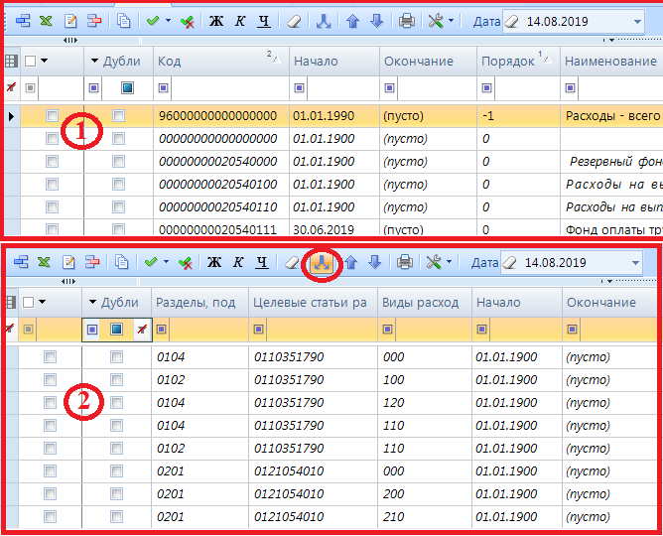
Рисунок 54. Разбиение на составные коды и объединение кода

Для увеличения, либо уменьшения порядкового номера кода используются кнопки [Переместить вверх] и [Переместить вниз]. Кнопка [Переместить вверх] уменьшает порядковый номер кода, в то время, как кнопка [Переместить вниз] увеличивает порядковый номер кода.
Для вывода пунктов справочника в Excel, необходимо воспользоваться кнопкой [Печать].
Кнопка [Настройки] в нижней панели инструментов содержит выпадающий список из следующих функций:
- Групповая установка свойств. Выбранное свойство можно применить сразу к нескольким кодам справочника. Для этого необходимо коды отметить галочками, далее выбрать НАСТРОЙКИ => ГРУППОВАЯ УСТАНОВКА, выбрать необходимое свойство и сохранить внесенные изменения кнопкой [ОК].
- Установить порядок в соответствии с отображением. Позволяет проставить порядок кодов в соответствии с их расположением.
- Показывать отключенные строки. При выборе просмотра справочника на дату 01.01.2017 не будут отражаться коды, которые закрыты более ранней датой. В случае использования данной настройки, закрытые коды также будут отражены в списке.
- Увеличить/уменьшить порядок отмеченных строк. Позволяет увелитьчить или уменьшить число порядка отмеченных строк.
- Удалить все версии. Позволяет удалить отмеченные коды, версии которых необходимо удалить. При этом удаляется и действующая версия.
- Объединить коды. Позволяет перевести все составные коды в один общий код. Составной код - комбинация нескольких простых кодов. При объединении кода он будет считаться одним большим простым кодом, а не комбинацией нескольких простых.
-Разбить коды на составные – операция, обратная объединению. Разбивает большие простые коды на комбинацию нескольких простых кодов.
- Внешний вид по умолчанию – перестроить внешний вид таблицы, игнорируя профиль.
- Использование в отчетах. Позволяет увидеть, в каких отчетах используется код. Результат будет представлен в виде списка отчетов.
- Показывать только переопределенные строки. Переопределение кода – это присвоение какому-то коду отличного от других наименования в зависимости от бюджета, организации и пр. Для переопределения кода необходимо отметить галочкой интересующий код, в левой части окна выбрать организацию, либо бюджет. Присвоить коду отличное от других наименование.

Следует помнить, что переопределение кода распространяется на все подчиненные (нижестоящие) организации.

Шрифт организации/ бюджета, где имеются переопределенные коды, становится жирным.

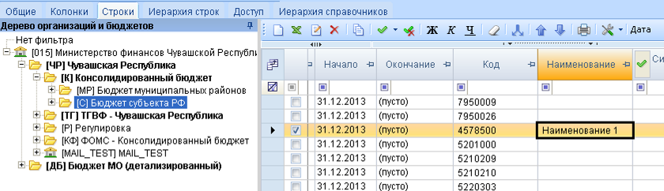
Рисунок 55. Переопределение кодов по узлам в Дереве организаций и бюджетов

- Удалить переопределенные значения. Позволяет удалить переопределенные значения по конкретной организации. При этом удаляется переопределенное значение, а не сам код. В левой части окна выбирается организация, далее НАСТРОЙКИ => УДАЛИТЬ ПЕРЕОПРЕДЕЛЕННЫЕ ЗНАЧЕНИЯ.
- Удалить все переопределенные значения. Позволяет удалить все переопределенные значения по всем организациям, которые загружены на данный момент.
- Объединить строки в отчетах – позволяет объединить выбранные строки в одну в отчетах.
Для отображения кодов различных периодов необходимо воспользоваться полем Дата.

Новые коды добавляются на дату, которая указана в данный момент в поле Дата.

      - Способы добавления кодов в справочник
Коды в справочник возможно добавлять следующими способами:
- Вносить вручную;
- Использовать добавление из Excel. Для этого необходимо нажать на кнопку [Загрузить из Excel]. На экране появится форма добавления записей из Excel (Рисунок 56).
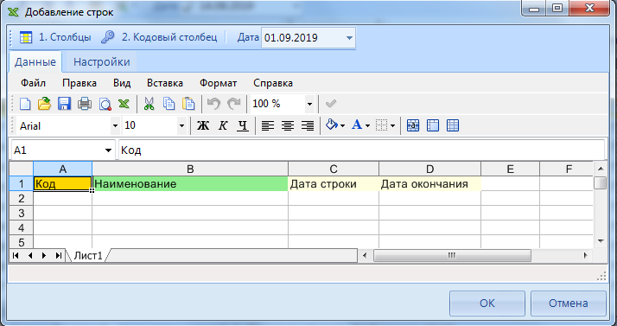
Рисунок 56. Добавление кодов в справочник из Excel

Дату строки можно поставить общую для всех кодов в поле [Дата], либо отдельно по каждой строке в колонке Дата строки.
Во вкладке «Настройки» (Рисунок 57) отражены общие параметры загрузки из Excel:
Удалять дублирующие коды – загружаемые коды, которые совпадают с уже имеющимися в справочнике, будут удалены из загрузки.
Добавлять новые коды – если в загружаемом списке кодов имеются новые коды, то они будут добавлены при загрузке в справочник.
Если строка уже содержится в справочнике: Добавить версию – если такой код существует в справочнике, он будет иметь новую версию на указанную дату. Обновить - если такой код существует в справочнике, то, к примеру, его наименование будет изменено на то, что находится в списке Excel.
Показывать протокол по завершении - определяет наличие протокола добавления записей в справочник.

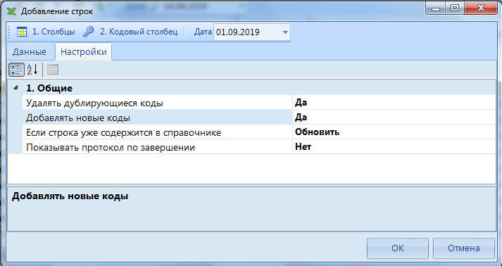
Рисунок 57. Настройки добавления строк в справочник из Excel

- Третий способ добавления кодов в справочник – синхронизация с «Бюджет-КС».
Кнопка [Синхронизация] синхронизирует справочники ПК «Свод-СМАРТ» и «Бюджет-СМАРТ». В выпадающем списке [Настройки] во вкладке «Основные» прописывается Сервер, База, Логин и Пароль из «Бюджета-СМАРТ». Вкладка «Дополнительные» остается без изменений.

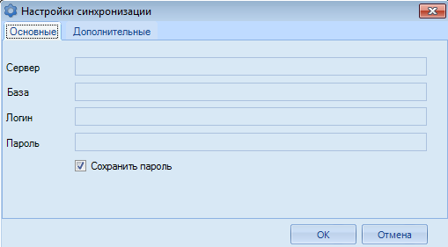
Рисунок 58. Настройки синхронизации справочника

Далее в появившемся окне необходимо отметить коды, которые будут синхронизироваться. Колонка «Результат» автоматически будет заполнена значениями Изменить (если наименования отличаются) или Добавить (если код отсутствует в справочнике). Нажать [Сохранить].

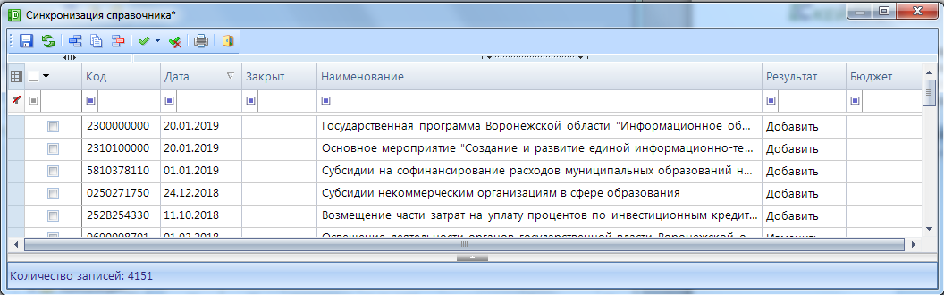
Рисунок 59. Окно синхронизации справочника

В колонке «Бюджет» отражается переопределение кодов по организациям. Для того чтобы при синхронизации коды распределились (переопределились) по организациям, необходимо в справочнике «Бюджеты БКС», который находится по пути УНИВЕРСАЛЬНЫЙ СПРАВОЧНИК => SYSTEM_DICTION => СИСТЕМНЫЕ СПРАВОЧНИКИ => БЮДЖЕТЫ БКС, прописать соответствие между Кодом УНК (Бюджет-КС) и Кодом организации (Свод-СМАРТ), колонки Код и Код организации соответственно.

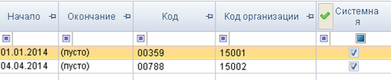
Рисунок 60. Справочник соответствий Бюджеты БКС

В случае если при синхронизации в колонке «Бюджет» перед наименованием организации стоит ???, означает, что не прописано соответствие между кодами УНК и Кодом организации в справочнике «Бюджеты БКС».

- Четвертый способ добавления кодов в справочник – добавление при загрузке отчета. Существуют следующие настройки, отраженные в Таблице 1.

Таблица 1. Настройки добавления нового кода в справочник
1. Глобальная настройка (Навигатор/Настройки программы/Свод-Смарт/Отчеты/Создание/ Сохранять кода отсутствующие в справочнике) | 2. Настройка в справочнике (Справочник/ Общие/ Добавлять новые строки автоматически) | 3. Настройка в конструкторе формы (Форма/Таблица/Колонки/ Графа/ Свойства) |  | 4.Добав-лять код (Да/ Нет)
 |  | Пополнять связанные справочники | Проверять наличие значения в справочнике
Да | Да | Да | Да | Да
Да | Да | Нет | Да | Нет
Да | Нет | Нет | Да | Нет
Да | Нет | Да | Да | Нет
Нет | Да | Да | Да | Нет
Нет | Да | Нет | Да | Нет
Нет | Нет | Нет | Да | Нет
Нет | Нет | Да | Да | Нет
Да | Да | Да | Нет | Да
Да | Да | Нет | Нет | Нет
Да | Нет | Нет | Нет | Нет
Да | Нет | Да | Нет | Нет
Нет | Да | Да | Нет | Да
Нет | Да | Нет | Нет | Нет
Нет | Нет | Нет | Нет | Нет
Нет | Нет | Да | Нет | Нет

В данном способе существует 3 случая добавления кодов в справочник:
- В Глобальной настройке, Настройках справочника, Настройках конструктора формы (Пополнять связанный справочник, Проверять наличие в справочнике) стоит «Да».
- В Глобальной настройке, Настройках справочника, Настройках конструктора формы (Пополнять связанный справочник) стоит «Да» и в Настройках конструктора формы (Проверять наличие в справочнике) стоит «Нет».
- В Настройках справочника, Настройках конструктора формы (Пополнять связанный справочник) стоит «Да» и в Глобальной настройке, Настройках конструктора формы (Проверять наличие в справочнике) стоит «Нет».

- Следующий способ пополнения справочников – сохранение новых кодов, введенных в отчет. Как отмечалось выше (пункт 1), существуют некоторые настройки для автоматического добавления новых кодов, введенных в отчет. См. Таблица 1.

- Пополнение справочников новыми кодами после автозаполнения. Добавление новых кодов в справочник при автозаполнении аналогично введению новых кодов в отчет. Настройки добавления новых кодов при автозаполнении см. в Таблице 1.

    - Вкладка «Иерархия строк»
Во вкладке «Иерархия строк» находится древовидное иерархическое представление справочника. Данная иерархия необходима для досчета кодов в подитоговые коды, а затем в итоговый код.

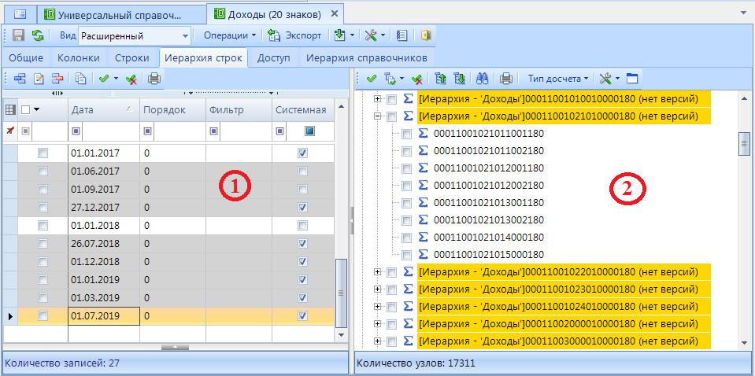
Рисунок 61. Древовидное иерархическое представление справочника

В левой части окна (1) находится Версия дерева на определенную дату. В правой части окна (2) – Иерархия строк на данную дату.
Версия Иерархии строк создается с помощью кнопки [Добавить] (<Ctrl+Shift+I>). Вносится Наименование иерархии строк, Дата начала действия, Порядок, Фильтр (для строк), Системная строка (по умолчанию «нет»). Сохранить кнопкой [ОК]. Сохранить справочник кнопкой [Сохранить] (<Ctrl+S>). Затем обновить справочник [Обновить] (<Ctrl+R>).

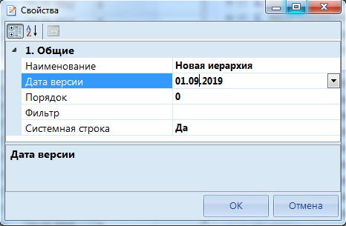
Рисунок 62. Окно создания иерархии строк
После этих действий в правой части окна появится 2 пункта: Иерархия строк на 01.09.2017 (дата зависит от даты версии при создании иерархии) и Строки вне иерархии.
На начальном этапе все строки находятся вне иерархии.
Для подчинения кода какому-либо другому коду необходимо отметить подчиняемый код, затем использовать НАСТРОЙКИ => ПОДЧИНИТЬ УЗЛУ (ПОМЕСТИТЬ ПЕРЕД УЗЛОМ, ПОМЕСТИТЬ ПОСЛЕ УЗЛА). В открывшемся окне (Рисунок 63) предоставляется список кодов, присутствующих в иерархии. Поиск нужного кода ускоряет кнопка [Поиск]. Иерархия разворачивается с помощью [Развернуть]. Сворачивается иерархия с помощью кнопки [Свернуть]. В представленном списке необходимо выбрать код, которому будет происходить подчинение. Нажать [ОК].

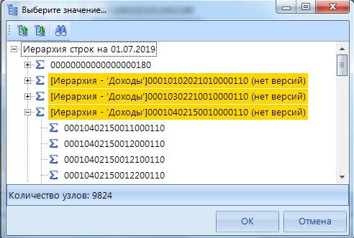
Рисунок 63. Окно выбора значений для подчинения кода

Автоматически каждому коду проставляется Тип досчета [Всегда досчитывать]. Это означает, что если код детализируется (имеет подчиненные коды в иерархии), внесенные в него значения после Расчета итогов будут зануляться, т.е. детализация по коду является обязательной. В случае применения Типа досчета [Если есть в потомках], детализация по коду будет являться необязательной. И значения, введенные в итоговую строку, после расчета итогов не будут зануляться. В случае использования Типа досчета [Нет досчета], код не будет досчитываться по иерархии.
Для перехода по коду с «Иерархии строк» во вкладку «Строки» необходимо отметить данный код воспользоваться кнопкой [Перейти к строке].
Коды отмечаются с помощью кнопки [Инверсия].
Кнопка [Отметить подчиненные] позволяет отметить подчиненные узлы в иерархии. Выпадающий список позволяет отметить как все подчиненные узлы, так и подчиненные узлы на 1 уровень вниз.
Снимаются отметки кнопкой [Разметить все].
Одновременно просмотреть все подчиненные узлы позволяет кнопка [Развернуть].
Сворачивается иерархия с помощью кнопки [Свернуть].
Поиск по кодам осуществляется с помощью кнопки [Поиск] (<Ctrl+Р>).
Вывести иерархию строк в Excel или Html позволяет кнопка [Печать] (<Ctrl+P>).

    - Вкладка «Доступ»
Во вкладке «Доступ» представлен список всех пользователей и групп, находящихся в базе.
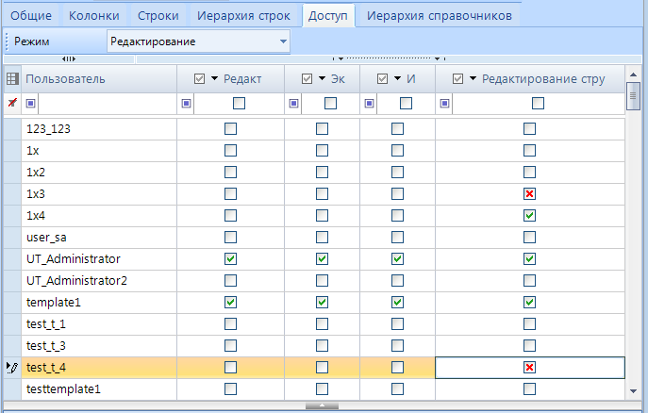
Рисунок 64. Режим «Редактирование» в справочнике во вкладке «Доступ»

Режим «Редактирование» предназначен для определения прав пользователей и групп. - доступ к данному справочнику конкретного пользователя или группы. - запрет доступа.
Режим «Просмотр» предназначен для просмотра прав, присвоенных во вкладке «Доступ», и наследованных из прав пользователей и групп пользователей.

    - Вкладка «Иерархия справочников»
Вкладка «Иерархия справочников» является информативной для справочников-наследников и справочников-представление. Список справочников формируется в ней за счет иерархии, построенной в «Универсальном справочнике».

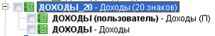
Рисунок 65. Иерархия справочников в Универсальном справочнике

Колонка «Порядок» определяет, какой справочник имеет первоочередное преимущество. Колонка «Иерархия строк» позволяет кодам из дочерних справочников включаться в иерархию строк Родительского справочника.

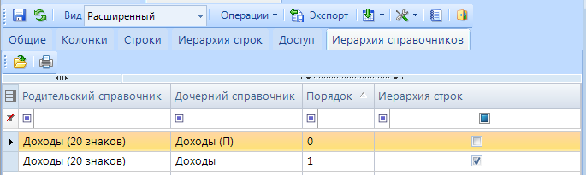
Рисунок 66. Вкладка Иерархия справочников

Справочники открываются с помощью кнопки [Открыть]. Список справочников выводится в Excel при помощи кнопки [Печать].

  - Подтверждение кодов справочника
В режиме «Подтверждение кодов справочника» отражаются все строки, которые в справочниках не отмечены, как проверенные (отсутствует отметка по графе Проверенная во вкладке «Строки»).
Данный режим расположен: НАВИГАТОР => СВОД СМАРТ => АДМИНИСТРИРОВАНИЕ => ПОДТВЕРЖДЕНИЕ КОДОВ СПРАВОЧНИКА.

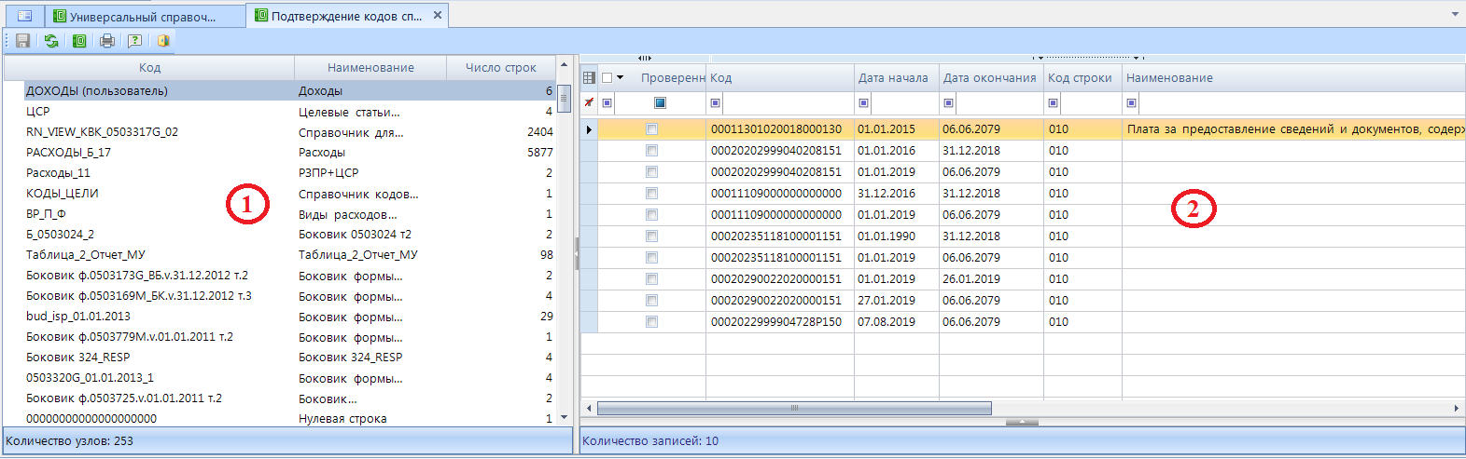
Рисунок 87. Окно режима «Подтверждение кодов справочника»

В левой части Рисунок 87 (1) находится список справочников, в которых имеются неподтвержденные строки.
Колонка Код - представляет собой код справочника.
Колонка Число строк - отражает количество неподтвержденных строк в данном справочнике.
При выборе одного из справочников, в левой части Рисунок 87 (2) выстраивается список неподтвержденных кодов.
Колонка Проверенная - позволяет подтвердить код непосредственно из режима «Подтверждение кодов справочника». Для этого следует отметить необходимые коды галочкой и сохранить кнопкой [Сохранить] внесенные изменения.
Для обновления списка справочников и кодов, необходимо использовать кнопку [Обновить] (<Ctrl+R>).
Перейти в тот или иной справочник возможно при помощи кнопки [Открыть справочник].
Коды в Окне 2 массово отмечаются с использованием кнопки [Инверсия] (<Ctrl+A>) и размечаются с помощью кнопки [Разметить все] (<Ctrl+U>).,
Закрывается режим с использованием кнопки Выход.

- Рекомендации по освоению
  - Пример создания обычного справочника
В зависимости от способа заполнения в ПК «Свод-СМАРТ» существует два типа отчетов – статический и динамический.
Статический отчет - это отчет, структура которого заполнена, строки фиксированы и необходимо заполнять только сами числовые показатели (например, формы 0503120, 0503121). В динамических формах при создании отчета отсутствуют строки (например, формы 0503117,0503723, 0503164) . Их необходимо добавлять при заполнении отчета путем выбора из справочников в каждой колонке.
Создадим справочник для формы с фиксированными строками (статическая форма).
Создание справочника происходит по кнопке [Добавить справочник]. Справочник должен иметь код, полное наименование и краткое наименование (Рисунок 67). Следует отметить, что данные параметры могут совпадать между собой. Для создания обычного справочника необходимо выбрать Тип справочника - «Обычный справочник». Сохранить справочник кнопкой [Сохранить].
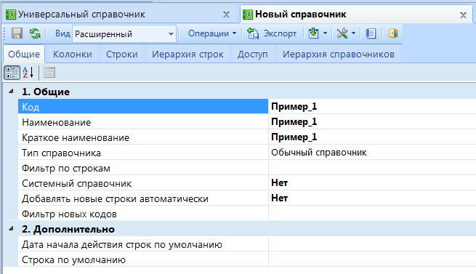
Рисунок 67. Создание обычного справочника

Во вкладке «Колонки» добавляются колонки, которые будут присутствовать в данном справочнике. В данном случае - это ключевая колонка «Код» и обычная колонка «Наименование». Добавление колонок происходит с помощью кнопки [Добавить].

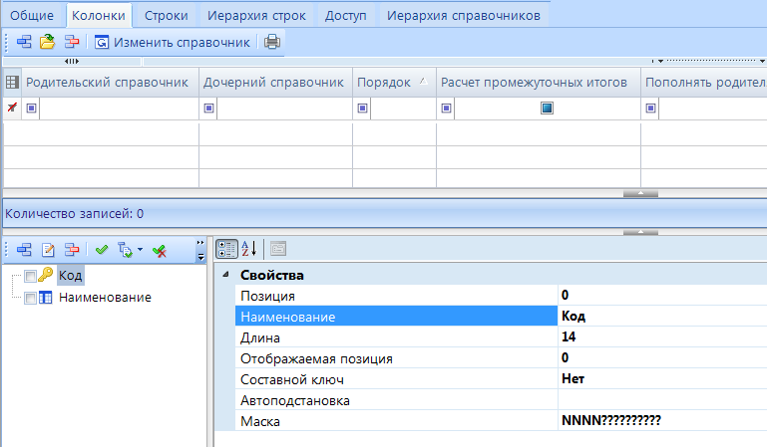
Рисунок 68. Вкладка «Колонки» обычного справочника

Длина ключевой колонки будет 14 символов.
«Маска» - Точное количество символов, которое должно быть в справочнике по данной колонке. В «Маске» допускается использование символов - N и ?, где N – цифра, ? – буква + цифра. Ключевая колонка может быть, как с заданной маской, так и без неё.

Если при импорте отчета в ПК «Свод-СМАРТ» в протоколе загрузки выходит сообщение «Код не соответствует маске справочника», необходимо обратить внимание на длину маски в справочнике, на который ссылается протокол.

Колонка «Наименование» будет иметь позицию 1 (проставляется автоматически), длина – 500.
Вкладка «Строки» будет состоять из 5 фиксированных строк. Коды добавляются на дату, используемую на панели инструментов . Дату можно поменять и уже у созданного кода.

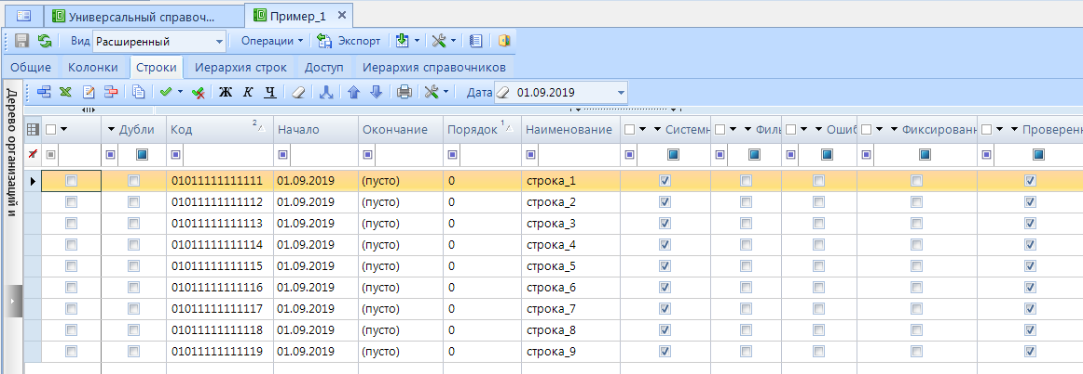
Рисунок 69. Добавление фиксированных строк

- «Системная» – коды, добавленные со стороны разработчика.
- «Фильтр» – при наличии галочки по данной графе, код будет участвовать в фильтре, который прописывается в справочнике во вкладке «Общие».
- «Ошибка» – наличие галочки в данной графе заливает код красным цветом как в самом справочнике, так и в отчетах, где он становится нередактируемым. Галочка автоматически проставляется в случаях несоответствия составного кода справочникам, которые находятся во вкладке «Колонки».
- «Фиксированная» – код всегда будет присутствовать в отчетах. Используется для форм с фиксированными строками (статические формы).
- «Проверенная» – галочка необходима, чтобы код отображался в отчетах.
Остальные вкладки могут оставаться неизменными.
Сохранить справочник кнопкой [Сохранить].

  - Пример создания обычного справочника с составным ключом
Обычный справочник может быть с простым или с составным кодом.
Составной код необходим для присвоения наименований колонкам формы с несколькими ключевыми колонками.
Вкладка «Колонки» зрительно разделяется на 3 части. В окно 1 добавляются справочники, из которых формируются ключевые колонки в форме (в «Конструкторе форм» такие колонки размечены знаком [Ключ]).

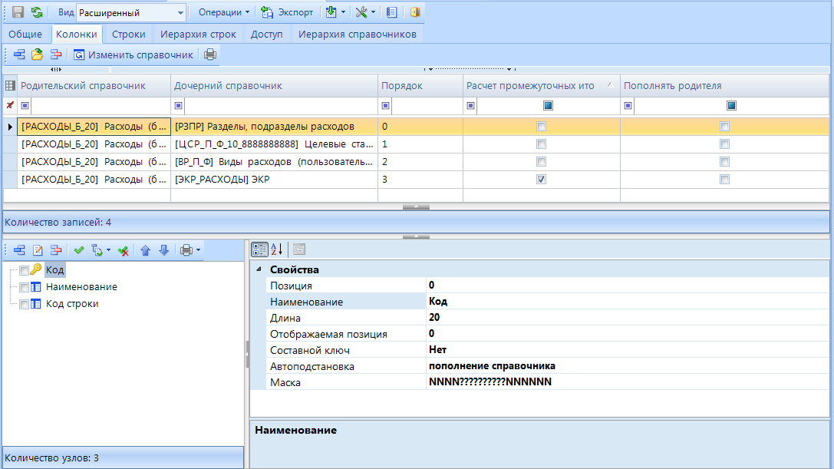
2
1
3
Рисунок 70. Вкладка «Колонки» справочника с составным ключом

В верхней области (1) отображается список справочников, входящих в составной код данного справочника. Составной код - комбинация нескольких простых кодов из справочников, включенных в Окно 1.
В левой нижней области (2) находятся колонки, которые будут присутствовать в справочнике. Например, колонки Код, Код строки, Наименование показателя и др.
В правой нижней области (3) настраиваются свойства колонок, длина, автоподстановка и маска. Для определения свойств необходимо первоначально отметить колонку галочкой.
Длина кодовой колонки должна включать длину кодов всех справочников. Например, на Рисунке 68 длина кода справочника «РЗПР» – 4 символа, справочника «ЦСР» – 10 символов, справочника видов расходов – 3 символа, ЭКР – 3 символа. В сумме 20 символов. Таким образом, код в справочнике с составным кодом будет иметь длину 20 символов.
Для автоматического присвоения колонкам наименования, необходимо прописать автоподстановку. Для этого следует отметить колонку Наименование и в разделе Свойства перейти в строку Автоподстановка. Далее необходимо при помощи кнопки [Открыть] открыть режим редактирования автоподстановки (Рисунок 71). Во вкладке Автозначение выбираются справочники в том порядке, в котором будет идти подстановка наименования.

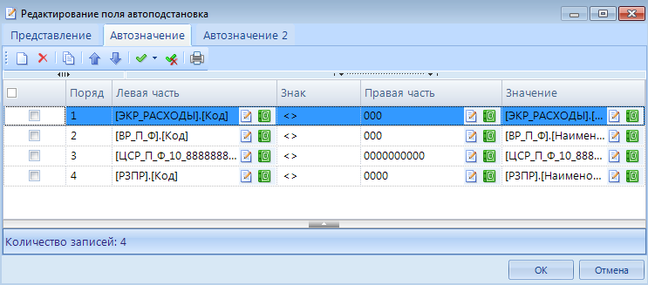
Рисунок 71. Автозначение

Таким примером автоподстановки значения наименования из нескольких справочников является справочник для формы 0503127.

В «Универсальном справочнике» выделим справочник Пример_1, созданный ранее и с помощью кнопки [Копировать] скопируем его. Изменим код и наименования на Пример_1_1.
Во вкладке «Колонки» при помощи кнопки [Добавить] добавим справочники «[РЗПР] Разделы, подразделы расходов» и «[ЦСР_10] Целевые статьи расходов_10 знаков». Затем отметим колонку Наименование и в разделе Свойства активируем строку Автоподстановка. В появившемся окне в разделе Автозначение с помощью кнопки [Создать] добавим новую строку.

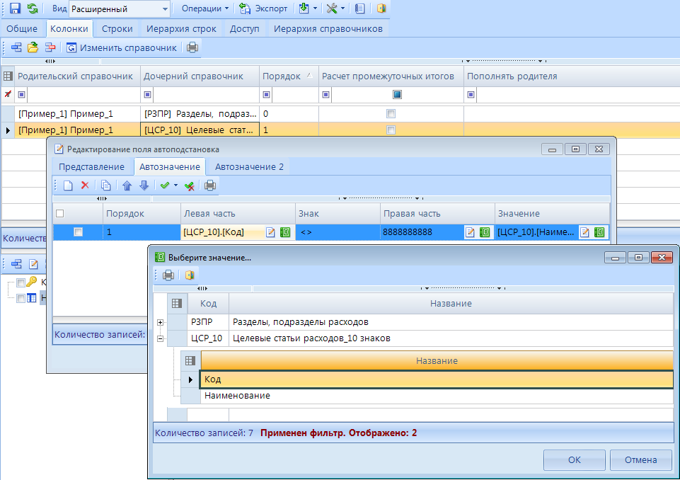
Рисунок 72. Окно редактирования поля автоподстановка

В колонке Порядок отмечается последовательность справочников, из которых происходит заполнение наименования.
В колонке Левая часть с помощью кнопки [Открыть справочник] открывается окно выбора значений. В открывшемся окне с помощью кнопки + раскрывается список с колонками выбираемого справочника. В данном справочнике необходимо выбрать Код справочника ЦСР_10.
В колонке Знак выбирается математический знак =, <, >, < >.
Знак ‘=’ значит, что если код равен значению, которое прописано в Правой части, то происходит присвоение наименования коду.
Знак ‘< >’ значит, что если код не равен значению, которое прописано в Правой части, то происходит присвоение наименования коду.
Знаки ‘<’ и ‘>’ значат, что если коды больше или меньше значения, которое прописано в Правой части, то происходит присвоение наименования коду.
В примере необходимо выбрать знак ‘< >’.
В колонке Правая часть прописывается условие срабатывания с помощью кнопки [Редактировать]. Обычно это в справочнике итоговая строка в виде восьмерок, в некоторых случаях используются нули. В обоих случаях количество чисел не должно превышать длины кода используемого справочника. Данное поле в примере заполним значением 8888888888.
В колонке Значение с помощью кнопки [Открыть справочник] выбирается Наименование выбираемого справочника аналогично Коду справочника. Выберем в данной колонке Наименование справочника ЦСР_10.
Предназначение вкладки Автозначение 2 аналогично вкладке Автозначение. Но Автозначение 2 используется при отсутствии дочерних справочников во вкладке «Колонка» родительского справочника. Во вкладке Автозначение 2 заполняются колонки Условие, Справочник, Код строки и Наименование. В колонке Условие прописывается условие SQL, определяющее будет ли вычислено наименование; применяется над строкой вычисляемого справочника. В колонке Справочник – справочник для чтения наименования. В колонке Код строки – выражение SQL для получения кода строки в справочнике для чтения наименования. В колонке Наименование - выражение SQL для получения строки наименования. Используются специальные символы {D} и {N}, определяющие строки в таблице вычисляемого справочника и справочника для чтения наименования соответственно.

  - Пример создания справочника с автонумерацией строк
Данный тип справочника актуален для форм, в которых используется колонка Код строки (например, формы 0503125, 425).
Создание справочника происходит в режиме «Универсальный справочник» по кнопке [Добавить справочник]. Справочник должен иметь код, полное наименование и краткое наименование. Для обычного справочника необходимо выбрать Тип справочника - «Автонумерация строк».

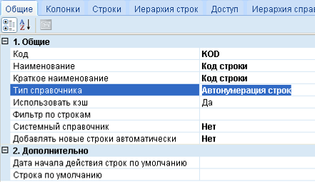
Рисунок 73. Справочник с автонумерацией строк

Вкладка «Колонки» может содержать несколько колонок. Для справочника с типом Автонумерация строк достаточно 1 колонки Код. Рекомендуется длину кода в таком справочнике задавать от 5 символов.

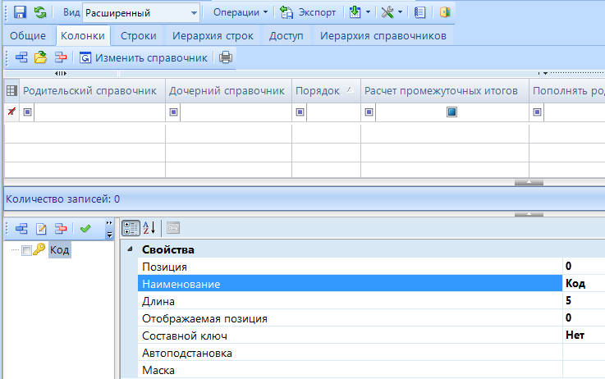
Рисунок 74. Вкладка «Колонки» справочника с типом Автонумерация строк
Колонка «Строки» включает список кодов, которые будут использоваться в отчетах. При добавлении в отчет новой строки будет происходить автоматическое присвоение кода строке отчета в порядке возрастания. Т.е. колонка Порядок может оставаться нулевой.

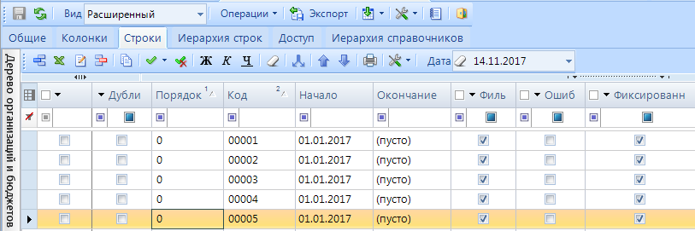
Рисунок 75. Вкладка «Строки» справочника с типом Автонумерация строк

Вкладки «Иерархия строк» и «Иерархия справочников» остаются неизменными.

  - Пример создания справочника - представление
Создание справочника происходит в режиме «Универсальный справочник» по кнопке [Добавить справочник]. Справочник должен иметь код, полное наименование и краткое наименование (Пример_3). Для создания справочника необходимо выбрать Тип справочника - «Справочник-представление». Сохранить созданный справочник (Рисунок 76).
Справочник - представление - это справочник, который формируется из других справочников с помощью определенной формулы.

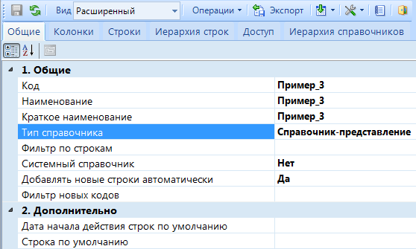
Рисунок 76 Создание справочника – представление

В «Универсальном справочнике» необходимо выбрать справочник Пример_1, из которого будет формироваться созданный справочник-представление. Для этого необходимо выбрать справочник, далее НАСТРОЙКИ => ПОДЧИНИТЬ УЗЛУ.

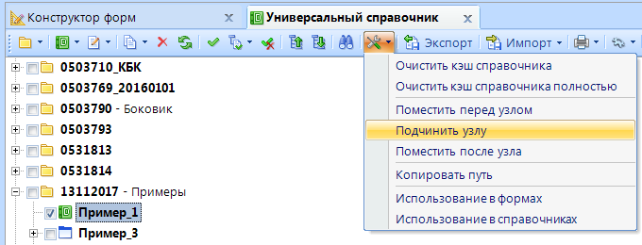
Рисунок 77 Настройки - Подчинить узлу

В появившемся окне выбрать справочник-представление (Пример_3) и нажать кнопку [ОК].
В справочнике Пример_3 во вкладке «Колонки» добавить 2 колонки: Код и Наименование.

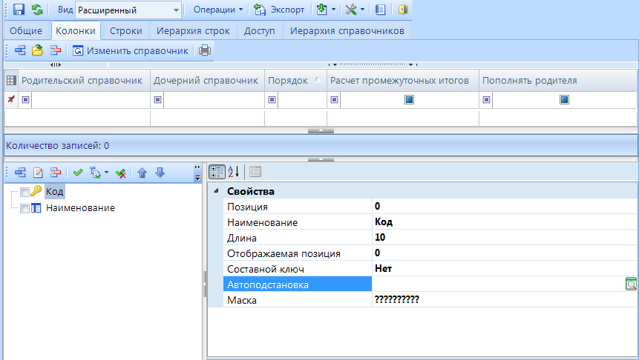
Рисунок 78 Вкладка «Колонки» справочника с типом справочник - представление

Справочник Пример_3 - представление будет формироваться из обычного справочника Пример_1. Колонка Код будет состоять из 10 символов. Присутствие маски в справочнике не является обязательным. Пункт Автоподстановка для колонки Код определяет порядок представления, пополнения справочника. При нажатии на свойство Автоподстановка в правой части строки появится кнопка для открытия редактора поля автоподстановки [Открыть] (Рисунок 78).
Во вкладке Представление добавляется справочник, который был подчинен справочнику – представлению. Для этого необходимо воспользоваться кнопкой [Создать] и добавить новую строку. В колонке Справочник по кнопке [Открыть справочник] выбрать справочник Пример_1, из которого формируется справочник - представление. В колонке Выборка добавим условие SUBSTRING(code,5,10).

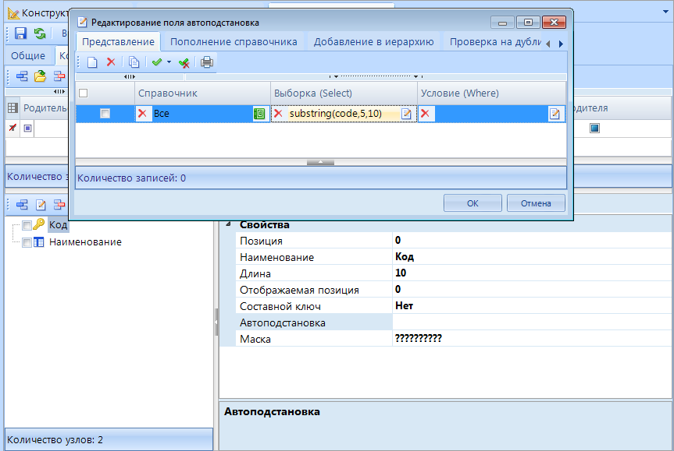
Рисунок 79 Представление

По колонке Выборка прописывается условие отбора кодов из справочника, который находится в колонке Справочник. Допустимы выражения вида:
1) substring(code,1,10) – в условие входят первые 10 символов кода справочника.
2) substring(code,4,5) - в условие входят с четвертого пять символов кода справочника.
3) left(code,3) + substring(code,7,14) – в условие входят первые 3 символа + с седьмого четырнадцать символов. В этом случае формируется код из 17 символов.
4) left(code,11) - в условие входят первые 11 символов кода справочника.
В колонке Условие отображается условие отбора. Данная колонка может оставаться пустой, если все коды справочника соответствуют прописанной выборке. Но для детализации выборки используются выражения вида:
1) (LEFT(CODE,3) = '520' and (SUBSTRING(CODE,21,3) in ('710','810','520','540','550','620','640','660') or SUBSTRING(CODE,9,2) = '00')) or (LEFT(CODE,3) = '620' and (SUBSTRING(CODE,21,3) in ('720','820') or SUBSTRING(CODE,9,2) = '00')) or LEFT(CODE,3) = '500' – в условие входят коды, начинающиеся с 520, где с двадцать первого символа три символа соответствуют 710 или 810, 520, 540,550,620,640,660, или с девятого два символа равны двум нулям. Либо первые 3 знака равны 620 и с двадцать первого символа три символа равны 720 или 820, или с девятого два символа равны двум нулям. Либо первые 3 знака равны 500.
2) code<'700' - в условие входят коды, где первые символы равны 700
3) left(сode,3) = '520' - в условие входят коды, где первые символы равны 520
4) SUBSTRING(CODE,1,1) not in ('0') and SUBSTRING(CODE,7,3) in ('000') and SUBSTRING(CODE,5,2) not in ('00') - в условие входят коды, где первый символ не равен 0, и с седьмого три символа равны 000 и с пятого два символа не равны 00.
Вкладка Пополнение справочника используется только для справочника -представление. Условие в данной вкладке прописывается в тех случаях, когда необходимо, чтобы коды, добавленные в справочник-представление, пополнялись и в справочник, из которого формируется данный справочник-представление.

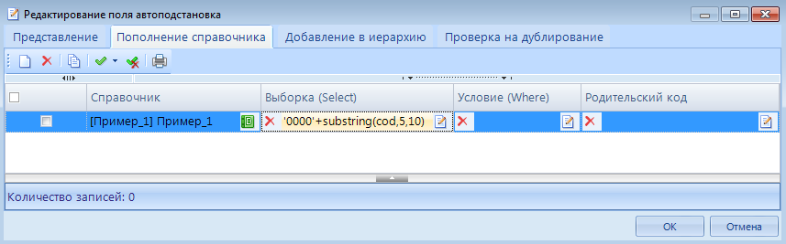
Рисунок 80. Пополнение справочника

Для создания подобного условия необходимо воспользоваться кнопкой [Создать] для добавления новой строки. В колонке Справочник по кнопке [Открыть справочник] выбрать справочник, из которого формируется справочник - представление.
В колонке Выборка прописывается условие пополнения справочника. Используются выражения вида:
1) substring(code,1,10)+'000' – первые десять символов кода + 000.
2) '000'+CODE – три нуля + код данного справочника.
3) LEFT(CODE,3)+'000'+SUBSTRING(CODE,4,17) – первые 3 знака из наследуемого справочник+000+ 17 знаков с четвертого символа.
Колонка Условие не заполняется.
Колонка Родительский код заполняется условиями вида:
1) PARENT='000'+SUBSTRING(CODE,1,10)+'0000'+SUBSTRING(CODE,15,3) Доходы_14 – 000+ первые 10 знаков + 0000 + с пятнадцатого символа три знака.
Во вкладке Добавление в иерархию указывается формула, для автоматической привязки нового кода к итоговым строкам. Справочник - не используется, для совместимости должен быть равен открытому. Родительский код = выражение вида PARENT= SUBSTRING(CODE,1,13) + '0000' + SUBSTRING(CODE,18,3) где «PARENT=» обязательное начало, для совместимости, а затем выражение для получения итогового кода; вместо CODE будет подставлен добавляемый код.
Во вкладке Проверка на дублирование задается проверка кодов справочника на дублирование с кодами иного справочника. Изначально добавляется новая строка при помощи кнопки [Создать]. В добавленной строке необходимо выбрать справочник, с которым будет происходить проверка на дублирование. Нажать [ОК]. При этом если код имеется и в другом справочнике, то в графе Дубликат будет стоять галочка.

Вкладка «Строки» и вкладка «Иерархия строк» автоматически заполняются строками из справочника, из которого формируется справочник-представление. При этом функции добавления, редактирование и удаления строк будут недоступны в справочнике-представление.
Во вкладке «Доступ» отмечается доступ пользователей ПК «Свод-СМАРТ» к операциям с данным справочником.
Вкладка «Иерархия справочников» в данном случае выглядит следующим образом (Рисунок 81):

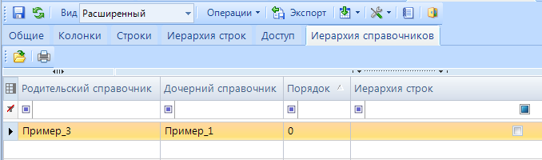
Рисунок 81. Вкладка Иерархия строк справочника – представление

В колонке Родительский справочник отражается справочник-представление. В колонке Дочерний справочник находится справочник, из которого формируется данный справочник-представление.

  - Пример создания справочника-наследника
Справочник-наследник - это справочник, который формируется из двух и более справочников. Примерами данного типа справочников являются справочники: АДМ_П_Ф_888, ЦСР_П_Ф, Доходы_20.
Создание справочника происходит в режиме «Универсальный справочник» по кнопке [Добавить справочник]. Справочник должен иметь код, полное наименование и краткое наименование. Для создания справочника необходимо выбрать Тип справочника - «Справочник-наследник» (Рисунок 82). Сохранить созданный справочник.

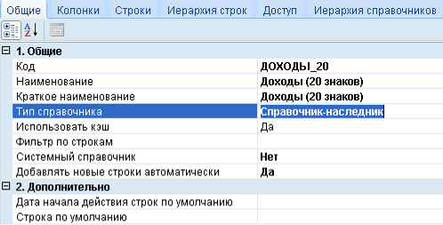
Рисунок 82. Создание справочника – наследника

В «Универсальном справочнике» необходимо отметить справочники, из которых будет формироваться созданный справочник-наследник. Выбрать справочник, далее НАСТРОЙКИ => ПОДЧИНИТЬ УЗЛУ. В появившемся окне выбрать справочник-наследник и нажать кнопку [ОК].
Во вкладке «Колонки» (Рисунок 83) добавить 3 колонки: Код, Код строки и Наименование.

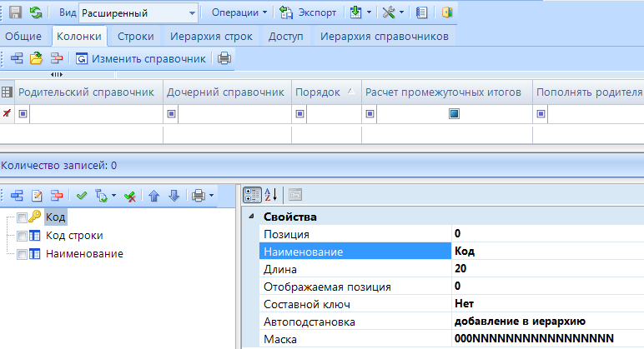
Рисунок 83. Вкладка Колонки справочника-наследника

При необходимости для колонки Код прописывается Автоподстановка. Прописывается значение только во вкладке Добавление в иерархию (Рисунок 84). Добавляются выражения вида:
1) PARENT=SUBSTRING(CODE,1,13)+'0000'+SUBSTRING(CODE,18,3)

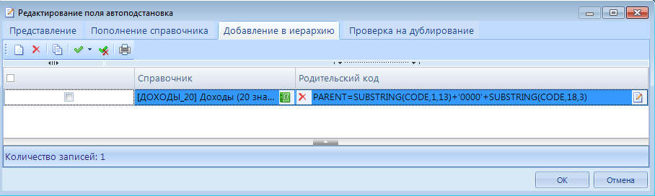
Рисунок 84. Добавление в иерархию

Вкладка «Иерархия справочников» выстраивается автоматически в соответствии с подчинением в «Универсальном справочнике».

Рисунок 85. Иерархия справочников в Универсальном справочнике

В данном случае во вкладке «Иерархия справочников» обозначается порядок справочников. Все новые коды, добавленные в справочник-наследник, добавляются в справочник, которому соответствует порядок 1.

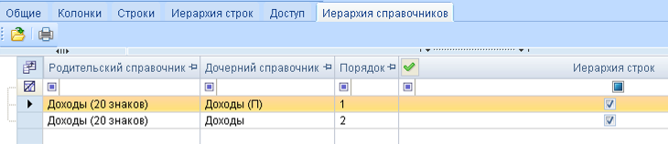
Рисунок 86. Вкладка «Иерархия строк» справочника-наследника

Перечень сокращений
Сокращение | Термин
1 | 2
ПК | Программный комплекс
БК | Бюджетная классификация
КБК | Код бюджетной класссификации
КОСГУ | Классификация операций сектора государственного управления
ЭП | Электронная подпись
ОКТМО
ЭОД | Электронный обмен данными
ГРБС | Главный распорядитель бюджетных средств
ОГС | Организации государственног
РЗПР | Раздел, подраздел
ВР | Вид расходов
ЦСР | Целевая статья расходов
ЭКР | Экономическая классификация расходов

Предметный указатель
А
Автонумерация строк, 65

И
Иерархия строк, 55

О
Организации, 17

П
Права на справочники, 6

Р
Реорганизация, 32

С
Синхронизация, 22
Статусы, 24

Э
Электронная подпись, 28

Лист регистрации изменений
Номер версии | Примечание | Дата | ФИО исполнителя
01 | Начальная версия |  | Бочкарева М.Ю.
02 | Руководство обновлено до версии 17.2 программного комплекса. | 22.09.2017 | Яковлева М.Ю.
03 | Руководство обновлено до версии 19.2 программного комплекса. | 27.08.2019 | Яковлева М.Ю.

Приложение 1
Приложение 1.
Справочник статусов в табличном виде
Наименование | Редактируемый | Редактируемый в подчиненных узлах | Доступ к вышестоящей организации для смены статуса | Доступ к вышестоящей организации для установки статуса | Публичный просмотр на портале | Удаляемый | Запрещать снимать ЭП | Запрещать переводить пустые отчеты на этот статус | Разрешать подпись ЭП | Включать в свод в данном статусе | Возможность заблокировать отчет | Запретить комментарии | Разрешить прикрепление файлов | Изображение | Системный
Запланирован | + | + | - | - | - | + | - | - | + | + | + | - | + |  | +
Редактирование | + | + | - | - | - | + | - | - | + | + | + | - | + |  | +
Готов к проверке | - | + | + | - | - | - | - | - | + | + | + | - | + |  | +
На доработке | + | + | - | - | - | + | - | - | + | + | + | - | + |  | +
Проверяется | - | + | + | + | - | - | - | - | + | + | - | - | + |  | +
Проверен | - | + | + | + | + | - | - | - | + | + | - | - | + |  | +
Включен в свод | - | + | + | + | + | - | - | - | + | + | - | - | + |  | +
Утвержден | - | - | + | + | + | - | - | + | + | + | - | - | + |  | +
+ | Позволяет редактировать отчет в данном статусе | Доступны все действия с отчетом при наличии в вышестоящей организации отчета в данном статусе | Только при наличии доступа к вышестоящей организации можно сменить данный статус у отчета на другой | Только при наличии доступа к вышестоящей организации можно поставить отчет в данный статус | Отчет доступен для отражения на Портале | Отчет в данном статусе можно удалить | С отчета в данном статусе нельзя снять ЭП | Не позволяет пустой отчет переводить в данный статус | Позволяет отчет в данном статусе подписать ЭП | Разрешает отчет в данном статусе включать в свод | Позволяет заблокировать (Сервис-Блокировка) для работы отчет в данном статусе | Запрещает писать комментария в данном статусе | Разрешает прикреплять к отчету файлы в данном статусе | Иконка изображения статуса, позволяет заменить на другое изображение. | Данный статус добавлен разработчиками программы
- | Не позволяет редактировать отчет в данном статусе | Не позволяет ничего сделать с отчетами, если есть отчет в этом статусе в организации выше | Не нужен доступ к организации выше для того чтобы сменить данный статус у отчета | Не нужен доступ к организации выше для того чтобы поставить данный статус у отчета | Отчет не доступен для отражения на Портале | Отчет в данном статусе нельзя удалить | С отчета в данном статусе можно снять ЭП | Позволяет пустой отчет переводить в данный статус | Не позволяет отчет в данном статусе подписать ЭП | Запрещает отчет в данном статусе включать в свод | Не позволяет заблокировать для работы отчет в данном статусе | Разрешает писать комментария в данном статусе | Запрещает прикреплять к отчету файлы в данном статусе |  | Данный статус добавлен пользователями программы

